
جامعة ميدأوشن
كلية الإعلام والتسويق
ماجستير الإعلام الرقمي

رســــالة ماجســـــــتير في الإعلام الرقمي
تأثير توظيف أدوات الذكاء الاصطناعي التوليدي في التصميم الجرافيكي
على إدراك الرسالة البصرية لدى جمهور الإعلام الرقمي
(دراسة ميدانية)
Impact of Employing Generative Artificial Intelligence Tools in Graphic Design on the Perception of Visual Messages among digital media users
(A Field Study)

إعداد الطالب/
محمد خالد عبدالرب بن وقيل
252000839

إشراف/
د. مهيتاب الرافعي
العام الدراسي
٢٠٢٦
جدول المحتويات
ملخص الدراسة 3
مقدمة 5
أهمية الدراسة 7
أهداف الدراسة 8
الدراسات السابقة 9
التعليق على الدراسات السابقة 12
مشكلة الدراسة 14
تساؤلات الدراسة 15
فروض الدراسة 15
الإطار النظري للدراسة 16
تعريف مفاهيم الدراسة 19
نوع الدراسة ومنهجها: 22
مجتمع الدراسة 23
المقاييس والاختبارات الإحصائية 29
نتائج الدراسة 30
توصيات الدراسة 50
خاتمة الدراسة 51
المراجع والمصادر 53

ملخص الدراسة
تهدف هذه الدراسة إلى التعرف على تأثير توظيف أدوات الذكاء الاصطناعي التوليدي في التصميم الجرافيكي على إدراك الرسالة البصرية لدى جمهور الإعلام الرقمي، في ظل التوسع المتزايد في استخدام هذه الأدوات في إنتاج المحتوى البصري عبر المنصات الرقمية. وتنطلق الدراسة من فرضية مفادها أن هذه الأدوات لا تقتصر على تحسين كفاءة الإنتاج، بل تمتد آثارها إلى بنية الرسالة البصرية ذاتها، بما يؤثر في وضوحها وجاذبيتها وسهولة فهمها لدى الجمهور.
وتنتمي الدراسة إلى الدراسات الوصفية التحليلية، وتعتمد على المنهج الوصفي، كما تتخذ طابعًا ميدانيًا من خلال تطبيق استبانة على عينة من جمهور الإعلام الرقمي. وبلغ حجم العينة (١٠١) مفردة، وتم اختيارها بأسلوب العينة المتاحة (Convenience Sample)، لقياس إدراك الجمهور للرسالة البصرية في التصاميم المنتجة باستخدام أدوات الذكاء الاصطناعي التوليدي من حيث الوضوح، والجاذبية، وسهولة الفهم، وجذب الانتباه.
وتستمد الدراسة أهميتها من حداثة موضوعها وارتباطه بالتحولات الراهنة في الإعلام الرقمي والتصميم الجرافيكي، كما تسعى إلى الإسهام في إثراء الأدبيات العلمية المتعلقة بالذكاء الاصطناعي التوليدي والاتصال البصري، وتقديم مؤشرات علمية يمكن الإفادة منها في تطوير توظيف هذه الأدوات بما يعزز فاعلية الرسائل البصرية في البيئة الرقمية.
الكلمات المفتاحية:
الذكاء الاصطناعي التوليدي، التصميم الجرافيكي، الرسالة البصرية، إدراك الرسالة البصرية، الإعلام الرقمي، الاتصال البصري.

Abstract
This study aims to identify the impact of employing generative artificial intelligence tools in graphic design on the perception of visual messages among digital media users, in light of the growing use of these tools in producing visual content across digital platforms. The study is based on the assumption that such tools do not only improve production efficiency, but also influence the structure of the visual message itself, affecting its clarity, attractiveness, and ease of understanding.

The study belongs to descriptive-analytical research and adopts the descriptive method. It also takes a field-study form through administering a questionnaire to a sample of digital media users. The sample consisted of 101 respondents selected through convenience sampling, with the aim of measuring audience perception of visual messages in designs produced using generative AI tools in terms of clarity, attractiveness, ease of understanding, and ability to attract attention.

The significance of the study lies in the novelty of its topic and its connection to current transformations in digital media and graphic design. It also seeks to enrich the scholarly literature on generative AI and visual communication, while providing scientific indicators that may contribute to improving the use of these tools in ways that enhance the effectiveness of visual messages in digital environments.
Keywords:
Generative Artificial Intelligence, Graphic Design, Visual Message, Visual Message Perception, Digital Media, Visual Communication.

مقدمة
تعيش بيئة الإعلام الرقمي في السنوات الأخيرة مرحلة تحول عميق نتيجة التطور المتسارع في تقنيات الذكاء الاصطناعي، حيث لم يعد دور هذه التقنيات مقتصرًا على معالجة البيانات أو تحليلها، بل امتد ليشمل إنتاج المحتوى نفسه. ومن أبرز مظاهر هذا التحول ظهور ما يُعرف بالذكاء الاصطناعي التوليدي، وهو نمط من أنظمة الذكاء الاصطناعي القادر على إنتاج محتوى جديد مثل النصوص والصور والتصاميم والوسائط البصرية اعتمادًا على نماذج تعلم عميق مدربة على كميات هائلة من البيانات. وقد أدى هذا التطور إلى إحداث نقلة نوعية في العديد من المجالات الإبداعية، وفي مقدمتها مجال التصميم الجرافيكي، الذي يمثل أحد أهم الأدوات الاتصالية في البيئة الإعلامية الرقمية، وهو ما تؤكده دراسة Zou وآخرين (2025) التي أشارت إلى أن الذكاء الاصطناعي لم يعد مجرد أداة تنفيذ، بل أصبح جزءًا من بنية التفكير التصميمي ذاته، بما ينعكس على بناء الرسالة البصرية وطرائق إدراكها.
ويُعد التصميم الجرافيكي من الوسائل الأساسية لنقل الرسائل البصرية في مختلف المنصات الرقمية، حيث يعتمد عليه صناع المحتوى والمؤسسات الإعلامية والتجارية في توصيل الأفكار والمعلومات بطريقة جذابة وسريعة الاستيعاب. وفي ظل طبيعة الإعلام الرقمي الذي يتسم بكثافة المحتوى وسرعة تدفق المعلومات، أصبحت الرسالة البصرية تلعب دورًا محوريًا في جذب انتباه الجمهور وتعزيز فهمه للمضمون المعروض. فالعناصر البصرية مثل الألوان والأشكال والصور والتكوينات التصميمية لا تؤدي وظيفة جمالية فحسب، بل تسهم أيضًا في تشكيل المعنى وتوجيه الإدراك لدى المتلقي، الأمر الذي يجعل من التصميم الجرافيكي أداة اتصال مؤثرة في بناء الفهم والانطباعات لدى الجمهور.
ومع التطور التقني المتسارع، ظهرت مجموعة من أدوات الذكاء الاصطناعي التوليدي التي أصبحت قادرة على إنتاج تصاميم جرافيكية متكاملة خلال وقت قصير وبمستوى عالٍ من الدقة والجاذبية البصرية. وقد أسهمت هذه الأدوات في تسهيل عملية التصميم وتوسيع إمكاناته الإبداعية، حيث يمكن من خلالها توليد أفكار بصرية متعددة، واقتراح أنماط تصميمية جديدة، ومعالجة الصور وتعديلها بصورة ذكية. كما أتاحت هذه التقنيات فرصًا جديدة للمصممين وصناع المحتوى لإنتاج تصاميم مبتكرة تتناسب مع متطلبات البيئة الرقمية المتغيرة، الأمر الذي أدى إلى تزايد الاعتماد عليها في العديد من المجالات الإعلامية والتسويقية، وفي هذا الإطار، بينت دراسة Li وآخرين (2024) أن الذكاء الاصطناعي في التصميم الجرافيكي لا يقتصر على الأتمتة ورفع الكفاءة، بل يؤدي دورًا مزدوجًا بوصفه أداة تصميم ووسيطًا للابتكار، بما يسهم في دعم العمليات الإبداعية وفهم الاستجابات البصرية والانفعالية للمستخدمين.
وعلى الرغم من المزايا المتعددة التي تقدمها أدوات الذكاء الاصطناعي التوليدي في مجال التصميم الجرافيكي، فإن استخدامها يثير العديد من التساؤلات المرتبطة بطبيعة تأثيرها على عملية الاتصال البصري، وخاصة فيما يتعلق بإدراك الجمهور للرسائل البصرية. فالتصميم الجرافيكي لا يقتصر على إنتاج شكل بصري جذاب، بل يرتبط ارتباطًا وثيقًا بعملية الإدراك البصري التي يقوم من خلالها المتلقي بتفسير العناصر البصرية وفهم معانيها. ويُعد الإدراك البصري عملية معرفية معقدة تتداخل فيها مجموعة من العوامل مثل تنظيم العناصر البصرية، ووضوح الفكرة، ومستوى الجاذبية، والانسجام بين مكونات التصميم. ومن ثم فإن أي تغير في أساليب إنتاج التصميم أو خصائصه البصرية قد يؤدي إلى تغير في طريقة استقبال الجمهور للرسالة البصرية وفهمها.
وفي هذا السياق، يبرز التساؤل حول ما إذا كان استخدام أدوات الذكاء الاصطناعي التوليدي في إنتاج التصاميم الجرافيكية يؤدي إلى اختلاف في إدراك الرسالة البصرية لدى الجمهور مقارنة بالتصاميم التقليدية التي ينتجها المصمم البشري. فبينما يرى بعض الباحثين أن هذه الأدوات قد تسهم في تحسين جودة التصاميم وزيادة جاذبيتها البصرية، يشير آخرون إلى أن الاعتماد المفرط على الأنماط التوليدية قد يؤدي إلى تشابه بصري أو زيادة في كثافة العناصر التصميمية، وهو ما قد يؤثر في وضوح الرسالة أو في قدرة الجمهور على تفسيرها بالشكل المطلوب.
وتزداد أهمية دراسة هذه القضية في ظل الانتشار الواسع للمنصات الرقمية التي أصبحت تعتمد بدرجة كبيرة على المحتوى البصري في التواصل مع الجمهور، حيث باتت الرسائل الإعلامية تُقدَّم في كثير من الأحيان عبر صور وتصاميم مختصرة تحمل مضمونًا معرفيًا أو توعويًا أو تسويقيًا. ومن هنا تظهر الحاجة إلى فهم أعمق لطبيعة العلاقة بين توظيف أدوات الذكاء الاصطناعي التوليدي في التصميم الجرافيكي وبين إدراك الرسالة البصرية لدى جمهور الإعلام الرقمي، وذلك من خلال دراسة علمية منهجية تسعى إلى قياس هذا التأثير وتحليل أبعاده المختلفة.
وانطلاقًا من ذلك، تأتي هذه الدراسة لتسلط الضوء على تأثير توظيف أدوات الذكاء الاصطناعي التوليدي في التصميم الجرافيكي على إدراك الرسالة البصرية لدى جمهور الإعلام الرقمي، من خلال دراسة ميدانية تسعى إلى الكشف عن طبيعة العلاقة بين خصائص التصاميم المولدة باستخدام هذه الأدوات وبين الأبعاد الإدراكية لدى الجمهور، سواء من حيث وضوح الفكرة، أو مستوى الجاذبية البصرية، أو التقييم العام لجودة الرسالة. كما تهدف الدراسة إلى الإسهام في إثراء المعرفة العلمية في مجال الإعلام الرقمي والتصميم الجرافيكي، وتقديم مؤشرات يمكن أن تفيد الباحثين والممارسين في فهم تأثير التقنيات الحديثة على فعالية الاتصال البصري في البيئة الرقمية المعاصرة.

أهمية الدراسة
تكتسب هذه الدراسة أهميتها من التحولات المتسارعة التي يشهدها مجال الإعلام الرقمي نتيجة التوسع في استخدام أدوات الذكاء الاصطناعي التوليدي في إنتاج المحتوى البصري، خاصة في التصميم الجرافيكي. ومع ازدياد الاعتماد على هذه الأدوات في المؤسسات الإعلامية وصناعة المحتوى، تبرز الحاجة إلى فهم أثرها الحقيقي على إدراك الجمهور للرسائل البصرية.

وتتجلى أهمية الدراسة في الجوانب الآتية:
أولًا: الأهمية العلمية
- تسد فجوة بحثية تتعلق بندرة الدراسات الميدانية التي تناولت أثر الذكاء الاصطناعي التوليدي على إدراك الرسالة البصرية.
- تسهم في إثراء الأدبيات العلمية في مجال الإعلام الرقمي والتصميم الجرافيكي من خلال الربط بين التقنية والإدراك المعرفي للجمهور.
- تقدم نموذجًا تحليليًا يمكن أن يُبنى عليه في دراسات مستقبلية تتناول تأثير التقنيات الناشئة على الاتصال البصري.
ثانيًا: الأهمية التطبيقية
- تزوّد المصممين وصنّاع المحتوى الرقمي بمؤشرات علمية حول فاعلية التصاميم المولدة بالذكاء الاصطناعي مقارنة بالتصاميم التقليدية.
- تساعد المؤسسات الإعلامية على اتخاذ قرارات مبنية على بيانات عند توظيف أدوات الذكاء الاصطناعي في إنتاج المحتوى البصري.
- تسهم في تطوير ممارسات تصميمية أكثر وعيًا بتأثيرها الإدراكي على الجمهور.

أهداف الدراسة
- إبراز دور أدوات الذكاء الاصطناعي التوليدي في تطوير التصميم الجرافيكي ودعم إنتاج الرسائل البصرية في الإعلام الرقمي.
- تحليل تأثير أدوات الذكاء الاصطناعي التوليدي في تصميم المحتوى البصري وانعكاسه على إدراك الجمهور للرسالة البصرية.
- قياس مستوى إدراك الرسالة البصرية لدى جمهور الإعلام الرقمي من الجوانب المعرفية والانفعالية.
- التعرف على مدى إدراك الجمهور للفروق في التصاميم المنتجة بالذكاء الاصطناعي من حيث الوضوح والجاذبية وفهم الرسالة.
- تقديم مؤشرات علمية تسهم في تطوير توظيف الذكاء الاصطناعي التوليدي في التصميم الجرافيكي الرقمي وتعزيز فاعلية الاتصال البصري.

الدراسات السابقة
تناولت العديد من الدراسات الحديثة موضوع الذكاء الاصطناعي التوليدي وعلاقته بالتصميم الجرافيكي والاتصال البصري، كما اهتم بعضها بتأثير الصور المولدة بالذكاء الاصطناعي في إدراك الجمهور للرسائل البصرية وتقييمه لها. وفيما يلي عرض لأبرز الدراسات المرتبطة بموضوع الدراسة الحالية، مرتبة من الأحدث إلى الأقدم:
- دراسة Hartmann وآخرين (2025)
هدفت هذه الدراسة إلى المقارنة المنهجية بين الصور التسويقية المولدة بالذكاء الاصطناعي والصور المصنوعة بشريًا عبر أبعاد مهمة مثل الجودة، والواقعية، والجماليات، والإبداع الإعلاني. وأظهرت نتائج التقييمات البشرية أن بعض الصور المولدة بالذكاء الاصطناعي تفوقت على الصور البشرية في الجودة والواقعية والجماليات، كما بينت الدراسة الميدانية أن بعض الإعلانات البصرية المولدة بالذكاء الاصطناعي حققت أداءً تنافسيًا، بل وتفوقت في بعض الحالات على الصور البشرية في الاستجابة الإعلانية. وتبرز أهمية هذه الدراسة لبحثنا في أنها تربط بين مصدر إنتاج الصورة وأثرها الإدراكي والإقناعي لدى الجمهور.

- دراسة Velásquez-Salamanca وآخرين (2025)
هدفت هذه الدراسة إلى اختبار كيفية تفسير الأفراد للصور المولدة بالذكاء الاصطناعي مقارنة بالصور المصنوعة بشريًا، مع فحص أثر الخلفية المهنية البصرية في هذا التفسير. وعرضت الدراسة 24 صورة مولدة بالذكاء الاصطناعي و8 صور بشرية على 161 مشاركًا، طُلب منهم تقييم مصدر الصورة وواقعيتها ومصداقيتها. وأظهرت النتائج أن الصور البشرية كانت أكثر قابلية للتعرّف عليها بوصفها صورًا بشرية، في حين أُسيء تصنيف عدد كبير من الصور المولدة على أنها بشرية. كما تبين أن الصور البشرية حصدت متوسطات أعلى في الواقعية والمصداقية، وأن المتخصصين بصريًا أدوا بشكل أفضل في التمييز بين المصدرين. وتشير هذه النتائج إلى أن إدراك الرسالة البصرية لا يرتبط فقط بالشكل الجمالي، بل كذلك بإحساس المتلقي بالواقعية والثقة.
- دراسة Jung وآخرين (2025)
تناولت هذه الدراسة أثر ما سمّته "الإبداع الاصطناعي" في الإعلانات الفاخرة المولدة بالذكاء الاصطناعي، من خلال اختبار العلاقة بين جودة المحتوى المولد والثقة فيه وإدراكه كخطاب إعلاني قريب من الإنساني. واعتمدت على بيانات 461 مشاركًا لديهم خبرة سابقة بالذكاء الاصطناعي التوليدي. وأوضحت النتائج أن الإبداع الاصطناعي المدرك يعزز الثقة في الذكاء الاصطناعي والإحساس بإنسانية المحتوى، وأن هذين العاملين يؤثران بدورهما في إدراك خصائص الإعلان مثل المصداقية والجدة والإفادة، وهي عناصر ترتبط مباشرة بفاعلية الرسالة البصرية.

- دراسة Zhang وآخرين (2025)
هدفت هذه الدراسة إلى فحص تأثير الصور الإعلانية المولدة بالذكاء الاصطناعي في اتجاهات المستهلكين، مع التركيز على دور الإفصاح عن مصدر الصورة بوصفه متغيرًا معدلًا في الاستجابة. وتوصلت الدراسة إلى أن المستهلكين، في حالة عدم الإفصاح عن مصدر الصورة، قد يقيمون الصور المولدة بالذكاء الاصطناعي بصورة مماثلة أو حتى أفضل من الصور البشرية إذا كانت جودة المخرجات مرتفعة. غير أن الإفصاح الصريح عن كون الصورة مولدة بالذكاء الاصطناعي أدى إلى خفض الثقة والاتجاهات والتفضيلات ونية الشراء مقارنة بالصور البشرية. كما بينت الدراسة أن تبرير استخدام الذكاء الاصطناعي بدوافع مثل حماية الخصوصية قد يخفف من هذا الأثر السلبي. وتفيد هذه الدراسة بحثك مباشرة لأنها تكشف أن إدراك الجمهور للرسالة البصرية لا يتأثر بالشكل وحده، بل أيضًا بمعرفته بمصدر إنتاج الصورة.
- دراسة Zou وآخرين (2025)
قدمت هذه الدراسة مراجعة حديثة للتصميم الجرافيكي المدفوع بالذكاء الاصطناعي، مع التركيز على المهام الفرعية المرتبطة بإدراك العناصر البصرية وتوليدها، والفهم الجمالي والدلالي، وتحليل التخطيط البصري وتوليده. وأبرزت الدراسة دور النماذج متعددة الوسائط والنماذج اللغوية الكبيرة في الربط بين الخصائص البصرية الموضعية والقصد التصميمي الكلي. وتفيد هذه الدراسة في تأكيد أن الذكاء الاصطناعي لم يعد مجرد أداة تنفيذ، بل أصبح جزءًا من بنية التفكير التصميمي نفسه، وهو ما ينعكس على بناء الرسالة البصرية وطرائق إدراكها.
- دراسة Li وآخرين (2024)
هدفت هذه الدراسة إلى استكشاف تطبيقات الذكاء الاصطناعي وآثاره في مجال التصميم الجرافيكي من خلال مراجعة تفسيرية نقدية لـ 33 دراسة. وتوصلت إلى أن الذكاء الاصطناعي في التصميم الجرافيكي يتحرك عبر أربعة مسارات رئيسية، تشمل الأتمتة والتوليد، والمساعدة في المعالجة البصرية، والإسهام في العمليات الإبداعية، وتعزيز نمذجة الانتباه البصري والاستجابة العاطفية. كما بينت الدراسة أن الذكاء الاصطناعي يؤدي دورًا مزدوجًا بوصفه أداة تصميم ووسيطًا للابتكار، وأنه لا يقتصر على رفع الكفاءة، بل يسهم أيضًا في دعم التفكير الإبداعي وفهم الاحتياجات الانفعالية للمستخدمين.
- دراسة Zhao (2024)
سعت هذه الدراسة إلى توضيح أثر الذكاء الاصطناعي في تطور الاتصال البصري في فنون الإعلام الجديد، من خلال اختبار أسلوب تصميم تخطيطي قائم على الشبكات العصبية في مجال الاتصال البصري. واعتمدت الدراسة على مقارنة بين أساليب تخطيط بصري تقليدية وأخرى مدعومة بالذكاء الاصطناعي، بمشاركة 20 طالبًا في التصميم. وأظهرت النتائج أن الأسلوب المدعوم بالذكاء الاصطناعي حقق تقييمات أعلى في ثلاثة أبعاد هي: التقييم العام، وقابلية قراءة المعلومات، ومنطقية المسار البصري، بما يشير إلى أن الذكاء الاصطناعي يمكن أن يسهم في تحسين بناء الرسالة البصرية وتنظيمها.

التعليق على الدراسات السابقة
- من خلال استعراض الدراسات السابقة يتضح أن هناك اهتمامًا علميًا متزايدًا بدراسة أثر الذكاء الاصطناعي في مجال التصميم الجرافيكي والاتصال البصري، وأن هذا الاهتمام لم يعد يقتصر على الجانب التقني أو الإنتاجي، بل امتد إلى دراسة أثر هذه التقنيات في جودة الرسائل البصرية، وتنظيمها، وإدراك الجمهور لها. وقد بينت بعض الدراسات أن الذكاء الاصطناعي يسهم في تطوير عمليات التصميم من خلال الأتمتة، وتوليد البدائل البصرية، وتحسين التخطيط البصري، ودعم الانتباه البصري والاستجابة العاطفية للمستخدم.
- كما أوضحت الدراسات السابقة أن الصور والتصاميم المولدة بالذكاء الاصطناعي قد تحقق في بعض الحالات مستويات مرتفعة في الجودة والواقعية والجماليات، بل قد تنافس أو تتفوق على بعض المخرجات البشرية في السياقات التسويقية والإعلانية. وفي المقابل، بينت دراسات أخرى أن الجمهور ما زال يمنح الصور البشرية مستويات أعلى من الواقعية والمصداقية، وأن معرفة المتلقي بأن الصورة مولدة بالذكاء الاصطناعي قد تؤثر سلبًا في تقييمه للرسالة البصرية وثقته بها. وهذا يكشف أن العلاقة بين الذكاء الاصطناعي والإدراك البصري ليست بسيطة أو خطية، بل تخضع لتفاعل معقد بين جودة المخرج البصري، وواقعيته، ومصدره المدرك لدى الجمهور.
- وتتفق الدراسات السابقة على أن إدراك الجمهور للرسائل البصرية لا يعتمد على الشكل الجمالي وحده، بل يرتبط أيضًا بعناصر أخرى مثل الوضوح، وتنظيم التكوين البصري، وقابلية قراءة المعلومات، والمصداقية، والقدرة على تمييز مصدر الصورة أو التصميم. كما يظهر من هذه الدراسات أن الذكاء الاصطناعي أصبح فاعلًا داخل العملية التصميمية ذاتها، وليس مجرد أداة مساعدة خارجية، الأمر الذي يفرض إعادة النظر في العلاقة بين المصمم، والأداة، والرسالة، والمتلقي.
- وعلى الرغم من أهمية هذه الدراسات، إلا أن معظمها ركز على أحد ثلاثة اتجاهات: إما دراسة الذكاء الاصطناعي بوصفه أداة لتحسين الأداء التصميمي، أو مقارنة الصور المولدة بالذكاء الاصطناعي بالصور البشرية من حيث الجودة والواقعية، أو اختبار أثر الإفصاح عن مصدر الصورة في اتجاهات الجمهور. أما الربط المباشر بين توظيف أدوات الذكاء الاصطناعي التوليدي في التصميم الجرافيكي وبين إدراك الرسالة البصرية لدى جمهور الإعلام الرقمي في إطار دراسة ميدانية تجمع بين تحليل المحتوى وقياس استجابات الجمهور، فما يزال أقل تناولًا، خاصة في البيئة العربية والسعودية على وجه الخصوص. وهذه هي الفجوة التي تسعى الدراسة الحالية إلى معالجتها.
- وتتميز الدراسة الحالية عن الدراسات السابقة في أنها لا تكتفي بالنظر إلى الذكاء الاصطناعي من زاوية تقنية أو إنتاجية، بل تحاول الكشف عن أثره الاتصالي والإدراكي في الرسالة البصرية ذاتها، من خلال الجمع بين تحليل خصائص التصاميم الجرافيكية الرقمية وقياس إدراك جمهور الإعلام الرقمي لها من حيث الوضوح والجاذبية والتأثير في الفهم. وبذلك تسعى الدراسة إلى تقديم معالجة أكثر تكاملًا لموضوع الذكاء الاصطناعي في التصميم الجرافيكي داخل البيئة الإعلامية الرقمية المعاصرة.

مشكلة الدراسة
يُعد الإعلام الرقمي في العصر الحديث من أبرز وسائل الاتصال التي يعتمد عليها الجمهور في الحصول على المعلومات ومتابعة مختلف القضايا والأحداث، لما يتميز به من سرعة في نقل المحتوى وتنوع في أشكاله وأساليبه الاتصالية. ومع التطور المتسارع في تقنيات الاتصال الرقمية، برزت تقنيات الذكاء الاصطناعي التي أحدثت تحولًا ملحوظًا في إنتاج المحتوى الإعلامي، خاصة مع ظهور أدوات الذكاء الاصطناعي التوليدي القادرة على إنتاج الصور والتصاميم والمحتوى البصري بسرعة وكفاءة عالية.
وقد انعكس هذا التطور بشكل واضح على مجال التصميم الجرافيكي، حيث أصبحت أدوات الذكاء الاصطناعي التوليدي تُستخدم بشكل متزايد في إنتاج التصاميم البصرية التي تُنشر عبر منصات الإعلام الرقمي ومواقع التواصل الاجتماعي، سواء في المجالات الإعلامية أو الإعلانية أو التوعوية. ويُعد التصميم الجرافيكي من أهم الوسائل الاتصالية التي تعتمد عليها المؤسسات الإعلامية وصناع المحتوى في إيصال الرسائل البصرية إلى الجمهور، لما له من دور مهم في جذب الانتباه وتبسيط المعلومات وتعزيز فهم الرسائل الإعلامية.
وفي ظل هذا التحول التقني المتسارع، أصبح من الضروري دراسة تأثير استخدام أدوات الذكاء الاصطناعي التوليدي في إنتاج التصاميم الجرافيكية على طبيعة الرسالة البصرية المقدمة للجمهور، وعلى كيفية إدراك الجمهور لهذه الرسائل عبر منصات الإعلام الرقمي. فالعناصر البصرية مثل الصور والألوان والتكوينات التصميمية تسهم بدرجة كبيرة في تشكيل إدراك الجمهور للرسالة الإعلامية، مما يجعل من المهم فهم مدى تأثير التقنيات الحديثة المستخدمة في إنتاج هذه التصاميم.
كما أن التوسع في استخدام أدوات الذكاء الاصطناعي التوليدي في مجال التصميم الجرافيكي أدى إلى ظهور أنماط جديدة من المحتوى البصري يتم إنتاجها بشكل آلي أو شبه آلي، الأمر الذي يثير تساؤلات حول مدى تأثير هذا النوع من التصاميم على إدراك الجمهور للرسالة البصرية، ومدى قدرتها على تحقيق الفاعلية الاتصالية مقارنة بالتصاميم التقليدية التي ينتجها المصممون.
ومن هذا المنطلق تتحدد مشكلة الدراسة في التعرف على تأثير توظيف أدوات الذكاء الاصطناعي التوليدي في التصميم الجرافيكي على إدراك الرسالة البصرية لدى جمهور الإعلام الرقمي.

تساؤلات الدراسة
السؤال الرئيس
ما تأثير توظيف أدوات الذكاء الاصطناعي التوليدي في التصميم الجرافيكي على إدراك الرسالة البصرية لدى جمهور الإعلام الرقمي؟
الأسئلة الفرعية
- ما مدى استخدام أدوات الذكاء الاصطناعي التوليدي في إنتاج التصاميم الجرافيكية في الإعلام الرقمي؟
- ما أبرز العناصر البصرية التي تعتمد عليها التصاميم المنتجة بواسطة الذكاء الاصطناعي التوليدي؟
- كيف يدرك جمهور الإعلام الرقمي الرسائل البصرية التي يتم إنتاجها باستخدام أدوات الذكاء الاصطناعي التوليدي؟
- ما مدى تأثير التصاميم الجرافيكية المنتجة بالذكاء الاصطناعي في جذب انتباه الجمهور وفهم الرسالة الإعلامية؟
- هل توجد فروق في إدراك الرسالة البصرية لدى الجمهور تبعًا لبعض المتغيرات الديموغرافية؟

فروض الدراسة
بناءً على مشكلة الدراسة وأهدافها وتساؤلاتها، تم صياغة مجموعة من الفروض التي سيتم اختبارها إحصائيًا للتحقق من العلاقة بين متغيرات الدراسة.
الفرض الرئيسي
توجد علاقة ذات دلالة إحصائية بين استخدام أدوات الذكاء الاصطناعي التوليدي في التصميم الجرافيكي وإدراك الجمهور للرسالة البصرية في الإعلام الرقمي.
وينبثق عن هذه الفرضية الرئيسية عدد من الفرضيات الفرعية هي كما يلي:
- توجد فروق ذات دلالة إحصائية في إدراك الرسالة البصرية تبعًا للجنس.
- توجد فروق ذات دلالة إحصائية في إدراك الرسالة البصرية تبعًا للحالة الوظيفية.
- توجد فروق ذات دلالة إحصائية في إدراك الرسالة البصرية تبعًا للعمر.
- توجد فروق ذات دلالة إحصائية في إدراك الرسالة البصرية تبعًا للمستوى التعليمي.

الإطار النظري للدراسة
تستند الدراسة الحالية إلى إطار نظري يجمع بين نظرية الاعتماد على وسائل الإعلام ونظرية ثراء الوسيلة الإعلامية، بوصفهما من أكثر الأطر النظرية ملاءمة لتفسير العلاقة بين الوسيلة الرقمية، والرسالة البصرية، وإدراك الجمهور لها. وتنبع مناسبة هاتين النظريتين من طبيعة موضوع الدراسة الذي يتناول أثر توظيف أدوات الذكاء الاصطناعي التوليدي في التصميم الجرافيكي على إدراك الرسالة البصرية لدى جمهور الإعلام الرقمي؛ إذ تفسر الأولى تزايد اعتماد الجمهور على الوسائط الرقمية في الفهم والتلقي، بينما تفسر الثانية كيف تؤثر خصائص الرسالة وثراؤها البصري في تقليل الغموض وتحسين الفهم. كما تؤكد الأدبيات الحديثة أن الذكاء الاصطناعي لم يعد مجرد أداة تقنية مساعدة، بل أصبح جزءًا من بنية العملية التصميمية ذاتها، بما ينعكس على تنظيم الرسالة البصرية وطرائق تلقيها وإدراكها (بال-روكيتش ودي فلور، 1976؛ دافت ولينغل، 1986؛ Li et al., 2024).

أولًا: نظرية الاعتماد على وسائل الإعلام
تُعد نظرية الاعتماد على وسائل الإعلام من النظريات الأساسية في دراسات الإعلام والاتصال، وقد بلورها Ball-Rokeach وDeFleur عام 1976، انطلاقًا من افتراض مؤداه أن الأفراد يعتمدون على وسائل الإعلام للحصول على المعلومات، وفهم الواقع، وتفسير الأحداث الجارية، وأن درجة تأثير الوسيلة الإعلامية في الجمهور تزداد كلما ازدادت درجة اعتماد الأفراد عليها في إشباع حاجاتهم المعرفية والانفعالية والسلوكية. ووفق هذا التصور، فإن قوة الوسيلة لا تتحدد فقط بما تبثه من مضامين، بل كذلك بموقعها داخل شبكة العلاقات التي تربط الجمهور بالنظام الاجتماعي ومصادر المعرفة المتاحة له (بال-روكيتش ودي فلور، 1976).
وتزداد أهمية هذه النظرية في البيئة الرقمية المعاصرة؛ ذلك أن التحول من الوسائل التقليدية إلى المنصات الرقمية أدى إلى تعميق اعتماد الجمهور على المحتوى المتداول عبر الإنترنت، ولا سيما المحتوى البصري الذي يمتاز بالسرعة والاختزال وسهولة الانتشار. وفي هذا السياق، لم يعد التصميم الجرافيكي مجرد عنصر جمالي مكمّل، بل أصبح وسيطًا اتصاليًا يؤدي دورًا مباشرًا في توجيه الانتباه، وتنظيم الإدراك، وتسهيل فهم المعنى. ومن ثم، فإن اعتماد الجمهور على المنصات الرقمية يترافق مع اعتماد موازٍ على الصياغة البصرية التي تُقدَّم بها الرسالة الإعلامية (بال-روكيتش ودي فلور، 1976؛ Zhao, 2024).
وفي ضوء ذلك، يمكن توظيف هذه النظرية في تفسير العلاقة بين التصميم الجرافيكي المنتج باستخدام أدوات الذكاء الاصطناعي التوليدي وبين إدراك الرسالة البصرية؛ إذ كلما كانت الرسالة أكثر وضوحًا، وتنظيمًا، وجاذبية، ازدادت قدرة الجمهور على فهمها والتفاعل معها. وقد أشارت دراسة Li وزملائه إلى أن الذكاء الاصطناعي في التصميم الجرافيكي يسهم في الأتمتة، ودعم الإبداع، وتحسين المعالجة البصرية، فضلًا عن تعزيز فهم الاستجابات الإدراكية والانفعالية للمستخدمين، وهو ما ينسجم مع افتراضات نظرية الاعتماد التي تربط قوة التأثير بقدرة الوسيلة على تلبية حاجات الجمهور الإدراكية (Li et al., 2024).
وبناءً على ما سبق، فإن نظرية الاعتماد على وسائل الإعلام تمنح الدراسة الحالية أساسًا مناسبًا لفهم كيف يمكن لتوظيف أدوات الذكاء الاصطناعي التوليدي في التصميم الجرافيكي أن يزيد من فاعلية الرسالة البصرية في البيئة الرقمية، من خلال رفع درجة اعتماد الجمهور على المحتوى البصري بوصفه أداة للفهم والتفسير، لا مجرد أداة للعرض أو الزخرفة (بال-روكيتش ودي فلور، 1976).

ثانيًا: نظرية ثراء الوسيلة الإعلامية
تُعد نظرية ثراء الوسيلة الإعلامية من النظريات التفسيرية المهمة في حقل الاتصال التنظيمي والإعلامي، وقد قدمها Daft وLengel عام 1986 لبيان الفروق بين الوسائل الاتصالية من حيث قدرتها على نقل المعلومات وتوضيح المعاني وتقليل الغموض. وتفترض النظرية أن الوسائل تختلف في درجة ثرائها، وأن الوسيلة الأكثر ثراءً هي الأقدر على معالجة الرسائل المعقدة أو الملتبسة، لأنها تتيح قدرًا أكبر من الإشارات الدلالية، وتسمح بتقديم المعنى بصورة أوضح وأكثر مباشرة (دافت ولينغل، 1986).
وعند إسقاط هذه النظرية على البيئة الرقمية، يتبين أن المحتوى البصري يمثل أحد أكثر أشكال الرسائل ثراءً؛ لأنه يجمع بين الصورة واللون والتنظيم المكاني والعناصر الرمزية في بنية واحدة قادرة على اختزال المعنى وتوجيه الإدراك بسرعة. ولهذا تعتمد المنصات الرقمية بدرجة كبيرة على التصاميم الجرافيكية والإنفوجرافيك والرسوم التوضيحية في تقديم الرسائل الإعلامية؛ إذ إن هذه الأشكال البصرية أكثر قدرة على تقليل الغموض وتسهيل الفهم مقارنة بالصياغات النصية المجردة (دافت ولينغل، 1986).
وفي هذا الإطار، يمكن النظر إلى أدوات الذكاء الاصطناعي التوليدي على أنها آليات تعزز ثراء الرسالة البصرية؛ فهي تتيح إنتاج تصاميم أكثر تنظيمًا، وأكثر تنوعًا في المعالجة البصرية، وأكثر قدرة على إبراز العناصر الدلالية المهمة. وقد بينت دراسة Zhao أن الأساليب التصميمية المدعومة بالذكاء الاصطناعي حققت مستويات أعلى في التقييم العام، وقابلية قراءة المعلومات، ومنطقية المسار البصري، بما يشير إلى أن الذكاء الاصطناعي يمكن أن يسهم في رفع ثراء الرسالة وتحسين كفاءتها الاتصالية. كما تؤكد دراسة Li وزملائه أن الذكاء الاصطناعي يعزز المعالجة البصرية والتخطيط التصميمي ويدعم بناء الاستجابة الإدراكية والانفعالية لدى المستخدم (Zhao, 2024; Li et al., 2024).
ومن ثم، توفر نظرية ثراء الوسيلة الإعلامية أساسًا علميًا لتفسير كيف يمكن لتوظيف أدوات الذكاء الاصطناعي التوليدي في التصميم الجرافيكي أن يسهم في تحسين إدراك الرسالة البصرية لدى الجمهور، من خلال زيادة وضوحها، وتنظيمها، وجاذبيتها، وقدرتها على تقليل الغموض وتوجيه الفهم في بيئة إعلامية تتسم بسرعة التلقي وكثافة المنافسة على الانتباه (دافت ولينغل، 1986؛ Zhao, 2024).

تعريف مفاهيم الدراسة
تتضمن هذه الدراسة مجموعة من المفاهيم الأساسية المرتبطة بموضوع البحث، والتي تمثل الإطار المفاهيمي للدراسة، وفيما يلي عرض لأهم هذه المفاهيم مع تعريفها الإجرائي في سياق الدراسة الحالية:

الذكاء الاصطناعي التوليدي:
يشير الذكاء الاصطناعي التوليدي إلى أحد فروع الذكاء الاصطناعي الذي يعتمد على خوارزميات متقدمة قادرة على إنتاج محتوى جديد بشكل آلي مثل النصوص والصور والرسومات والتصاميم، وذلك من خلال تحليل كميات كبيرة من البيانات والتعلم منها. ويهدف هذا النوع من الذكاء الاصطناعي إلى محاكاة القدرات الإبداعية للإنسان من خلال إنشاء محتوى رقمي جديد يتسم بالواقعية والتنوع.
وفي سياق الإعلام الرقمي، أصبح الذكاء الاصطناعي التوليدي من التقنيات الحديثة التي يتم توظيفها في إنتاج المحتوى البصري والتصاميم الجرافيكية، حيث تتيح هذه الأدوات للمصممين إمكانية إنشاء تصاميم مبتكرة بسرعة وكفاءة، مما يسهم في تطوير أساليب إنتاج الرسائل الإعلامية البصرية.
التعريف الإجرائي:
يقصد بالذكاء الاصطناعي التوليدي في هذه الدراسة استخدام الأدوات الرقمية المعتمدة على تقنيات الذكاء الاصطناعي في إنتاج التصاميم الجرافيكية والمحتوى البصري الذي يُنشر عبر منصات الإعلام الرقمي.

التصميم الجرافيكي:
يعرف التصميم الجرافيكي بأنه عملية تنظيم وتنسيق العناصر البصرية المختلفة مثل الصور والألوان والخطوط والرموز بهدف نقل رسالة معينة إلى الجمهور بطريقة بصرية واضحة وجذابة. ويعد التصميم الجرافيكي أحد أهم وسائل الاتصال البصري المستخدمة في الإعلام الرقمي، حيث يسهم في تبسيط المعلومات وتحويلها إلى رسائل بصرية يسهل فهمها واستيعابها من قبل الجمهور.
ويعتمد التصميم الجرافيكي في البيئة الرقمية على استخدام البرامج والتقنيات الحديثة لإنتاج المحتوى البصري، كما يلعب دورًا مهمًا في تعزيز فعالية الرسائل الإعلامية عبر المنصات الرقمية المختلفة.
التعريف الإجرائي:
يقصد بالتصميم الجرافيكي في هذه الدراسة التصاميم البصرية التي يتم إنتاجها باستخدام أدوات التصميم الرقمية أو أدوات الذكاء الاصطناعي التوليدي بهدف عرض الرسائل الإعلامية عبر منصات الإعلام الرقمي.

الرسالة البصرية:
تشير الرسالة البصرية إلى المحتوى الاتصالي الذي يتم تقديمه من خلال عناصر بصرية مثل الصور والرسومات والألوان والتصاميم، بهدف نقل معنى أو فكرة معينة إلى الجمهور. وتعد الرسالة البصرية أحد أشكال الاتصال غير اللفظي التي تعتمد على الصورة والرمز في إيصال المعلومات.
وفي الإعلام الرقمي تمثل الرسالة البصرية وسيلة فعالة لجذب انتباه الجمهور وإيصال المعلومات بسرعة ووضوح، خاصة في ظل تزايد الاعتماد على المحتوى المرئي عبر منصات التواصل الاجتماعي والمواقع الإلكترونية.

التعريف الإجرائي:
يقصد بالرسالة البصرية في هذه الدراسة المحتوى الإعلامي الذي يتم تقديمه للجمهور في شكل تصميمات جرافيكية أو عناصر بصرية عبر منصات الإعلام الرقمي بهدف إيصال معلومات أو أفكار معينة.

إدراك الرسالة البصرية:
يقصد بإدراك الرسالة البصرية العملية الذهنية التي يقوم من خلالها الفرد بتفسير وفهم المعاني التي تحملها العناصر البصرية في التصميم، حيث يقوم المتلقي بتحليل الصور والألوان والرموز وتنظيمها في ذهنه للوصول إلى المعنى المقصود من الرسالة الإعلامية.
ويتأثر إدراك الرسالة البصرية بعدة عوامل من بينها وضوح التصميم وتنظيم عناصره وطبيعة المحتوى البصري والخصائص الإدراكية للجمهور المستهدف.
التعريف الإجرائي:
يقصد بإدراك الرسالة البصرية في هذه الدراسة مدى فهم واستيعاب جمهور الإعلام الرقمي للمعاني والمعلومات التي تتضمنها التصاميم الجرافيكية المنتجة باستخدام أدوات الذكاء الاصطناعي التوليدي.

الإعلام الرقمي:
يعرف الإعلام الرقمي بأنه مجموعة الوسائل والمنصات الإعلامية التي تعتممد على التكنولوجيا الرقمية في إنتاج ونشر وتبادل المحتوى الإعلامي عبر شبكة الإنترنت، ويشمل ذلك المواقع الإلكترونية ومنصات التواصل الاجتماعي والتطبيقات الرقمية المختلفة التي تتيح للمستخدمين إنشاء المحتوى الإعلامي ومشاركته والتفاعل معه.
ويمتاز الإعلام الرقمي بعدة خصائص من أبرزها التفاعلية وسرعة انتشار المعلومات وتعدد أشكال المحتوى الإعلامي، مما جعله أحد أهم الوسائل المستخدمة في نقل الرسائل الإعلامية في العصر الحديث (عبدالحميد، 2010).

التعريف الإجرائي:
يقصد بالإعلام الرقمي في هذه الدراسة المنصات الرقمية عبر الإنترنت مثل مواقع التواصل الاجتماعي والمواقع الإلكترونية التي يتم من خلالها نشر التصاميم الجرافيكية والرسائل البصرية والتفاعل معها من قبل الجمهور.

نوع الدراسة ومنهجها:
أولاً: نوع الدراسة
تنتمي هذه الدراسة إلى الدراسات الوصفية التحليلية، حيث تهدف إلى وصف وتحليل تأثير توظيف أدوات الذكاء الاصطناعي التوليدي في التصميم الجرافيكي على إدراك الرسالة البصرية لدى جمهور الإعلام الرقمي.
وتسعى الدراسة إلى الكشف عن طبيعة العلاقة بين استخدام هذه الأدوات في إنتاج التصاميم البصرية وبين مستوى إدراك الجمهور للرسائل الإعلامية التي تتضمنها تلك التصاميم.
كما تعتمد الدراسة على الدراسات الميدانية من خلال جمع البيانات من عينة من جمهور الإعلام الرقمي، بهدف قياس إدراك الجمهور للرسالة البصرية في التصاميم الجرافيكية المنتجة باستخدام أدوات الذكاء الاصطناعي التوليدي من حيث الوضوح، والجاذبية، وسهولة الفهم، وفاعلية الاتصال البصري.
وتحاول الدراسة من خلال هذا النوع من البحوث تقديم تفسير علمي للعلاقة بين المتغيرات المختلفة المرتبطة بالتصميم الجرافيكي المدعوم بالذكاء الاصطناعي وإدراك الرسالة البصرية لدى الجمهور.

ثانياً: منهج الدراسة
تعتمد الدراسة على المنهج الوصفي، الذي يعد من أكثر المناهج استخدامًا في بحوث الإعلام والاتصال، حيث يهدف إلى وصف الظواهر الإعلامية وتحليلها والكشف عن العلاقات القائمة بين متغيراتها المختلفة.
ويتم توظيف المنهج الوصفي في هذه الدراسة من خلال:
- تحليل خصائص التصاميم الجرافيكية المنتجة باستخدام أدوات الذكاء الاصطناعي التوليدي، وذلك للتعرف على أبرز العناصر البصرية المستخدمة فيها.
- قياس إدراك الجمهور للرسائل البصرية التي تتضمنها هذه التصاميم من حيث وضوح الفكرة، ومستوى الجاذبية البصرية، وسهولة الفهم.
- قياس إدراك الجمهور للرسائل البصرية التي تتضمنها التصاميم المنتجة باستخدام أدوات الذكاء الاصطناعي التوليدي من حيث وضوح الفكرة، ومستوى الجاذبية البصرية، وسهولة الفهم.
كما تسعى الدراسة إلى اختبار الفروض الإحصائية المتعلقة بالعلاقة بين استخدام أدوات الذكاء الاصطناعي التوليدي في التصميم الجرافيكي ومستوى إدراك الرسالة البصرية لدى جمهور الإعلام الرقمي.

مجتمع الدراسة
يتكون مجتمع الدراسة من جمهور الإعلام الرقمي المستخدم لمنصات التواصل الاجتماعي والمنصات الرقمية المختلفة، الذين يتعرضون للمحتوى البصري والتصاميم الجرافيكية المنشورة عبر هذه المنصات.
ويشمل مجتمع الدراسة مستخدمي منصات الإعلام الرقمي مثل:
- منصة X تويتر سابقًا
- إنستغرام
- فيسبوك
- سناب شات
- المواقع والمنصات الرقمية المختلفة
وذلك نظرًا لاعتماد هذه المنصات بدرجة كبيرة على التصاميم الجرافيكية والرسائل البصرية في تقديم المحتوى الإعلامي والتواصلي.

عينة الدراسة
نظرًا لاتساع مجتمع الدراسة، تم اختيار عينة من جمهور الإعلام الرقمي باستخدام أسلوب العينة المتاحة (Convenience Sample)، بحيث بلغت العينة الفعلية (101) مفردة من مستخدمي الإعلام الرقمي. وتتراوح أعمار أفراد العينة بين ١٨ و45 سنة، باعتبار أن هذه الفئة العمرية تمثل شريحة واسعة من مستخدمي الإعلام الرقمي والأكثر تفاعلًا مع المحتوى البصري المنشور عبر المنصات الرقمية. وقد تم تحديد حجم العينة بما يتناسب مع طبيعة الدراسة الميدانية وأهدافها، وبما يسمح بإجراء التحليل الإحصائي والوصول إلى نتائج تسهم في تفسير العلاقة بين متغيرات الدراسة.

كما روعي التنوع في بعض الخصائص الديموغرافية للمبحوثين مثل:
- العمر
- الجنس
- المستوى التعليمي
- الحالة الوظيفية
وذلك للحصول على بيانات أكثر تمثيلًا لمجتمع الدراسة.
أداة الدراسة
تعتمد الدراسة على الاستبيان بوصفه أداة رئيسية لجمع البيانات من عينة الدراسة.
وسيتم إعداد الاستبيان بما يتوافق مع أهداف الدراسة وتساؤلاتها وفروضها، بحيث يتضمن عددًا من المحاور الرئيسة، من أبرزها:
- البيانات الديموغرافية للمبحوثين مثل العمر، الجنس ، المستوى التعليمي.
- مدى تعرض الجمهور للتصاميم الجرافيكية في الإعلام الرقمي وذلك لقياس درجة متابعة المبحوثين للمحتوى البصري عبر المنصات الرقمية.
- استخدام أدوات الذكاء الاصطناعي التوليدي في التصميم الجرافيكي وذلك بهدف التعرف على مستوى معرفة الجمهور بهذه الأدوات وتعرضهم للتصاميم المنتجة من خلالها.
- إدراك الرسالة البصرية لدى الجمهور ويتضمن مجموعة من العبارات التي تقيس مستوى:
- وضوح الرسالة البصرية
- سهولة فهم الفكرة
- الجاذبية البصرية للتصميم
- قدرة التصميم على جذب الانتباه
وتم قياس استجابات المبحوثين باستخدام مقياس ثلاثي يتضمن البدائل الآتية: موافق، محايد، معارض.
صدق وثبات أداة الدراسة
سيتم التحقق من صدق الاستبيان من خلال عرضه على عدد من المحكمين المتخصصين في مجال الإعلام والاتصال، وذلك للتأكد من ملاءمة فقرات الأداة لأهداف الدراسة وسلامة صياغتها العلمية.
كما سيتم اختبار ثبات الأداة باستخدام معامل ألفا كرونباخ (Cronbach's Alpha) بعد تطبيق الاستبيان على عينة استطلاعية، وذلك للتأكد من درجة الاتساق الداخلي بين فقرات الأداة.
أساليب المعالجة الإحصائية
بعد جمع بيانات الدراسة سيتم تحليلها باستخدام البرنامج الإحصائي للعلوم الاجتماعية (SPSS)، وذلك من خلال استخدام مجموعة من الأساليب الإحصائية المناسبة، مثل:
- التكرارات والنسب المئوية
- المتوسطات الحسابية والانحرافات المعيارية
- معامل ارتباط بيرسون
- اختبار (T-test)
- تحليل التباين (ANOVA)
وذلك بهدف اختبار فروض الدراسة وتحليل العلاقة بين متغيرات الدراسة.
حدود الدراسة:
تتحدد الدراسة الحالية بعدد من الحدود التي تساعد في تحديد إطارها العلمي، وتشمل ما يأتي:
أولاً: الحدود الموضوعية
تتناول الدراسة تأثير توظيف أدوات الذكاء الاصطناعي التوليدي في التصميم الجرافيكي على إدراك الرسالة البصرية لدى جمهور الإعلام الرقمي، مع التركيز على دور العناصر البصرية في التصاميم المنتجة باستخدام هذه الأدوات ومدى تأثيرها في فهم الجمهور للرسائل الإعلامية.
ثانياً: الحدود البشرية
تقتصر الدراسة على عينة من جمهور الإعلام الرقمي من مستخدمي منصات التواصل الاجتماعي والمنصات الرقمية الذين يتعرضون للمحتوى البصري والتصاميم الجرافيكية عبر الإنترنت.
ثالثاً: الحدود المكانية
تطبق الدراسة على جمهور الإعلام الرقمي المستخدم للمنصات الرقمية عبر الإنترنت، مع إمكانية التركيز على المستخدمين في البيئة العربية.
رابعاً: الحدود الزمانية
تجرى الدراسة خلال العام الدراسي 2026م، وهو الإطار الزمني الذي يتم فيه جمع البيانات وتحليلها.
متغيرات الدراسة
تعتمد الدراسة على مجموعة من المتغيرات التي تساعد في تفسير العلاقة بين استخدام أدوات الذكاء الاصطناعي التوليدي في التصميم الجرافيكي وإدراك الرسالة البصرية لدى الجمهور.
أولاً: المتغير المستقل
توظيف أدوات الذكاء الاصطناعي التوليدي في التصميم الجرافيكي
ويقصد به استخدام الأدوات المعتمدة على الذكاء الاصطناعي في إنتاج التصاميم البصرية والرسائل الإعلامية التي يتم نشرها عبر منصات الإعلام الرقمي.
ثانياً: المتغير التابع
إدراك الرسالة البصرية لدى جمهور الإعلام الرقمي
ويقصد به مدى فهم الجمهور للرسالة الإعلامية التي تتضمنها التصاميم الجرافيكية، ويقاس من خلال مجموعة من المؤشرات مثل:
- وضوح الفكرة
- سهولة الفهم
- الجاذبية البصرية
- قدرة التصميم على جذب الانتباه

ثالثاً: المتغيرات الوسيطة (الديموغرافية)
تشمل مجموعة من الخصائص المرتبطة بالمبحوثين والتي قد تؤثر في إدراك الرسالة البصرية، مثل:
- العمر
- الجنس
- المستوى التعليمي
- الحالة الوظيفية
النموذج التحليلي للدراسة
يعتمد النموذج التحليلي للدراسة على اختبار العلاقة بين توظيف أدوات الذكاء الاصطناعي التوليدي في التصميم الجرافيكي بوصفه متغيرًا مستقلاً، وإدراك الرسالة البصرية لدى جمهور الإعلام الرقمي بوصفه متغيرًا تابعًا، مع الأخذ في الاعتبار تأثير بعض المتغيرات الديموغرافية التي قد تؤثر في هذه العلاقة.
ويمكن توضيح النموذج التحليلي للدراسة على النحو الآتي:
- توظيف أدوات الذكاء الاصطناعي التوليدي في التصميم الجرافيكي
- إدراك الرسالة البصرية لدى جمهور الإعلام الرقمي
- مع تأثير محتمل لبعض المتغيرات الوسيطة مثل:
- العمر
- المستوى التعليمي
- معدل استخدام وسائل الإعلام الرقمي

المقاييس والاختبارات الإحصائية
بعد الانتهاء من جمع بيانات الدراسة، تم إدخالها إلى الحاسب الآلي، ثم جرت معالجتها وتحليلها واستخراج النتائج الإحصائية باستخدام البرنامج الإحصائي للعلوم الاجتماعية SPSS، وذلك بالاعتماد على مجموعة من الأساليب الإحصائية الملائمة لطبيعة الدراسة، تمثلت في: التكرارات، والنسب المئوية، والمتوسطات الحسابية، والانحرافات المعيارية، ومعامل ألفا كرونباخ لقياس الثبات، ومعامل ارتباط بيرسون، واختبار (T-test)، وتحليل التباين الأحادي (ANOVA). وجرى عرض النتائج الإحصائية في صورة جداول تفسيرية متتابعة بما يتفق مع طبيعة متغيرات الدراسة واختبار فروضها، الذي يبدأ من قسم المقاييس والاختبارات الإحصائية ثم ينتقل إلى نتائج الدراسة في صورة جداول تفسيرية متتابعة.
ولغرض التحليل، تم ترميز بدائل الإجابة في الاستبانة الثلاثية على النحو الآتي:
موافق = 3، محايد = 2، معارض = 1.
كما تم عكس ترميز العبارات السلبية عند احتساب الثبات والمتوسطات الكلية، وهي:
- أحتاج في كثير من الأحيان إلى وقت أطول لفهم الرسالة في بعض التصاميم المنتجة بالذكاء الاصطناعي.
- كثرة المؤثرات البصرية في بعض التصاميم المنتجة بالذكاء الاصطناعي تشتت انتباهي عن الفكرة الأساسية.
- أرى أن الجاذبية الشكلية لبعض التصاميم المنتجة بالذكاء الاصطناعي تطغى أحيانًا على وضوح الرسالة.
ولأغراض تفسير المتوسطات في المقياس الثلاثي، تم اعتماد المحك الآتي:
- من 1.00 إلى 1.66 = مستوى منخفض
- من 1.67 إلى 2.33 = مستوى متوسط
- من 2.34 إلى 3.00 = مستوى مرتفع

نتائج الدراسة
أولًا: النتائج الخاصة بسلامة البيانات
جدول رقم (1)
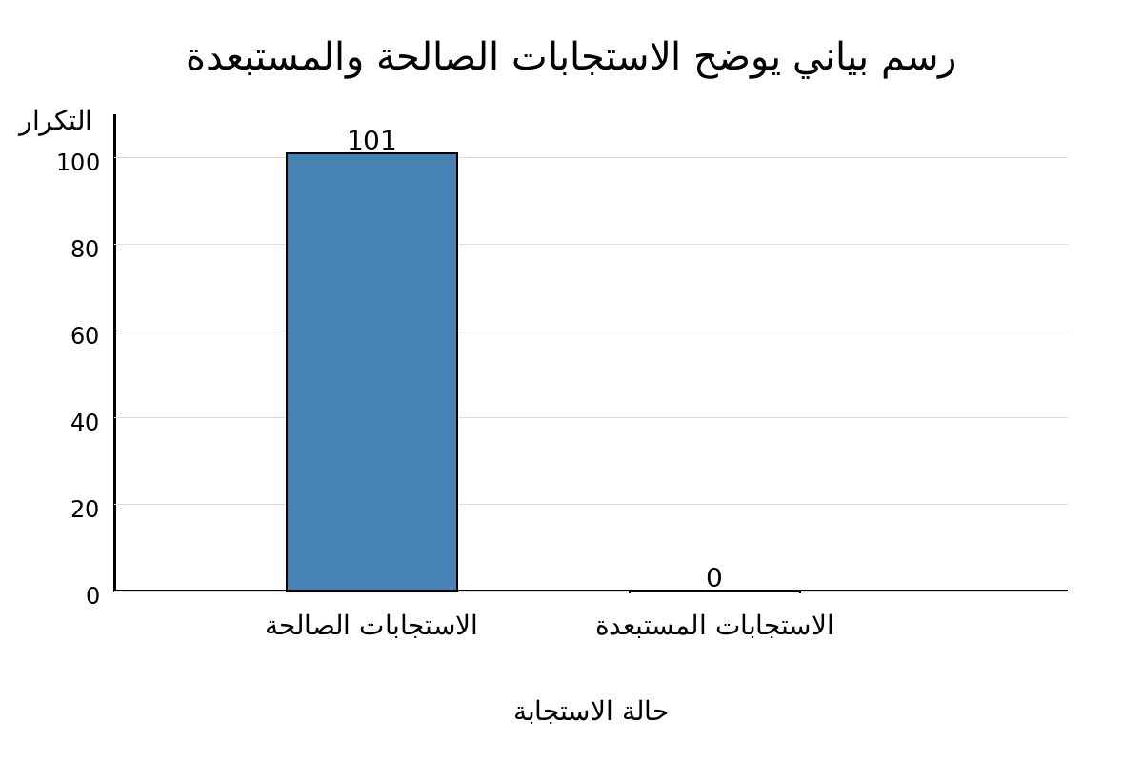
Case Processing Summary
البيان | العدد | النسبة %
الاستجابات الصالحة | 101 | 100.0
الاستجابات المستبعدة | 0 | 0.0
الإجمالي | 101 | 100.0
يتضح من الجدول السابق أن عدد الاستجابات الصالحة للتحليل الإحصائي بلغ 101 استجابة بنسبة 100% من إجمالي الاستجابات، في حين لم يتم استبعاد أي استجابة، وهو ما يدل على اكتمال البيانات وصلاحيتها للمعالجة الإحصائية.

ثانيًا: ثبات أداة الدراسة
جدول رقم (2)
Reliability Statistics
معامل ألفا كرونباخ | عدد العبارات
0.750 | 10
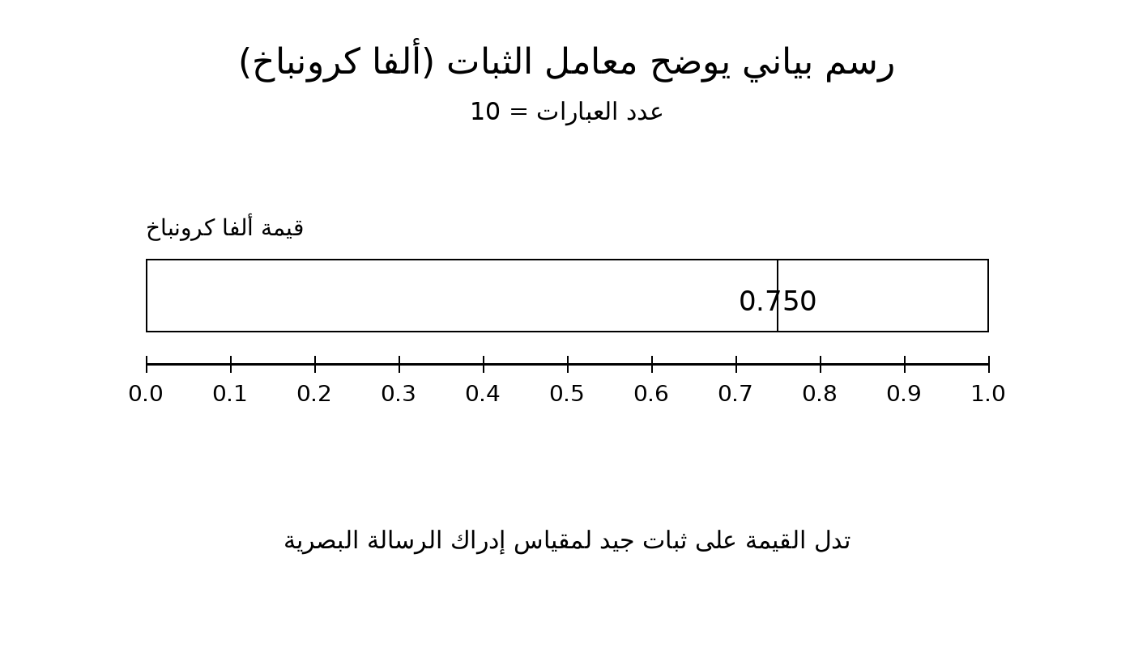
تشير نتائج الجدول السابق إلى أن قيمة معامل ألفا كرونباخ بلغت 0.750 بالنسبة لمحور إدراك الرسالة البصرية، وهي قيمة تدل على درجة ثبات جيدة إحصائيًا، بما يسمح بالاعتماد على الأداة في قياس متغير الدراسة التابع.

جدول رقم (3)
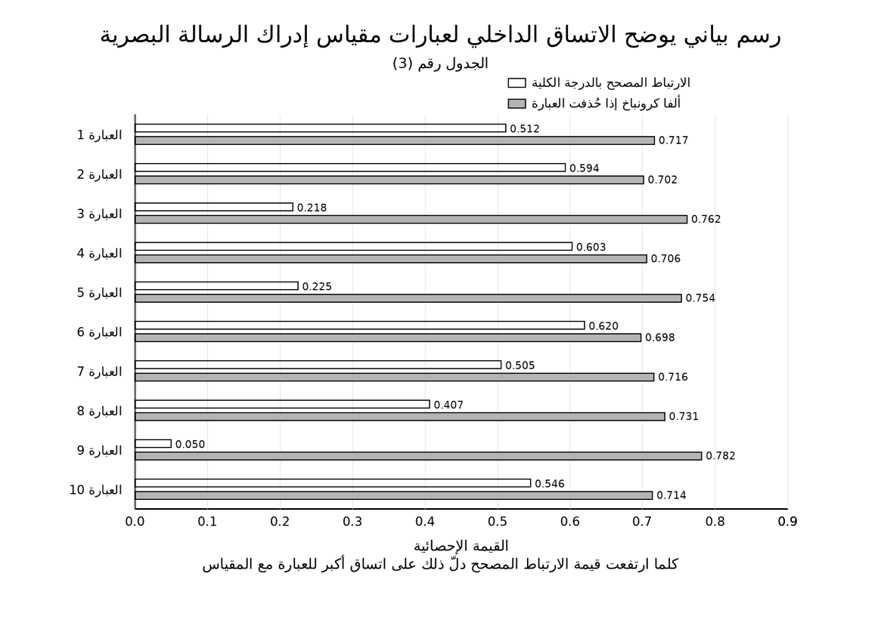
إحصاءات الاتساق الداخلي لعبارات مقياس إدراك الرسالة البصرية
العبارة | الارتباط المصحح بالدرجة الكلية | ألفا كرونباخ إذا حذفت العبارة
تساعد التصاميم المنتجة باستخدام أدوات الذكاء الاصطناعي على سرعة استيعاب الفكرة المعروضة | 0.512 | 0.717
تتسم الرسالة البصرية في التصاميم المدعومة بالذكاء الاصطناعي بدرجة عالية من الوضوح | 0.594 | 0.702
أحتاج في كثير من الأحيان إلى وقت أطول لفهم الرسالة في بعض التصاميم المنتجة بالذكاء الاصطناعي | 0.218 | 0.762
يسهم تنظيم العناصر البصرية في التصاميم المنتجة بالذكاء الاصطناعي في تسهيل فهم الرسالة | 0.603 | 0.706
كثرة المؤثرات البصرية في بعض التصاميم المنتجة بالذكاء الاصطناعي تشتت انتباهي عن الفكرة الأساسية | 0.225 | 0.754
تساعد التصاميم المنتجة بالذكاء الاصطناعي على تبسيط المعلومات المعقدة بصريًا | 0.620 | 0.698
تتميز التصاميم المنتجة باستخدام أدوات الذكاء الاصطناعي بدرجة مناسبة من الجاذبية البصرية | 0.505 | 0.716
يزداد تفاعلي مع المحتوى الرقمي عندما يكون مصحوبًا بتصميم جرافيكي منتج أو مطور باستخدام الذكاء الاصطناعي | 0.407 | 0.731
أرى أن الجاذبية الشكلية لبعض التصاميم المنتجة بالذكاء الاصطناعي تطغى أحيانًا على وضوح الرسالة | 0.050 | 0.782
يسهم استخدام الذكاء الاصطناعي في تعزيز فعالية الاتصال البصري في الإعلام الرقمي | 0.546 | 0.714
يتبين من الجدول السابق أن معاملات الارتباط المصحح بين معظم العبارات والدرجة الكلية جاءت في حدود مقبولة، وهو ما يؤكد وجود اتساق داخلي جيد بين فقرات المقياس. كما يلاحظ أن حذف أي عبارة لا يؤدي إلى تحسن جوهري في قيمة معامل الثبات، الأمر الذي يدعم الإبقاء على العبارات ضمن الصورة النهائية للمقياس.

ثالثًا: الخصائص الديموغرافية لعينة الدراسة
جدول رقم (4)
توزيع أفراد العينة وفقًا للمتغيرات الديموغرافية
المتغير | الفئة | ك | %
الجنس | ذكر | 74 | 73.3
الجنس | أنثى | 27 | 26.7
العمر | من 18 إلى 25 سنة | 11 | 10.9
العمر | من 26 إلى 35 سنة | 40 | 39.6
العمر | من 36 إلى 45 سنة | 50 | 49.5
الحالة الوظيفية | أعمل | 84 | 83.2
الحالة الوظيفية | لا أعمل | 17 | 16.8
المستوى التعليمي | ثانوية عامة | 12 | 11.9
المستوى التعليمي | بكالوريوس | 69 | 68.3
المستوى التعليمي | دراسات عليا | 20 | 19.8

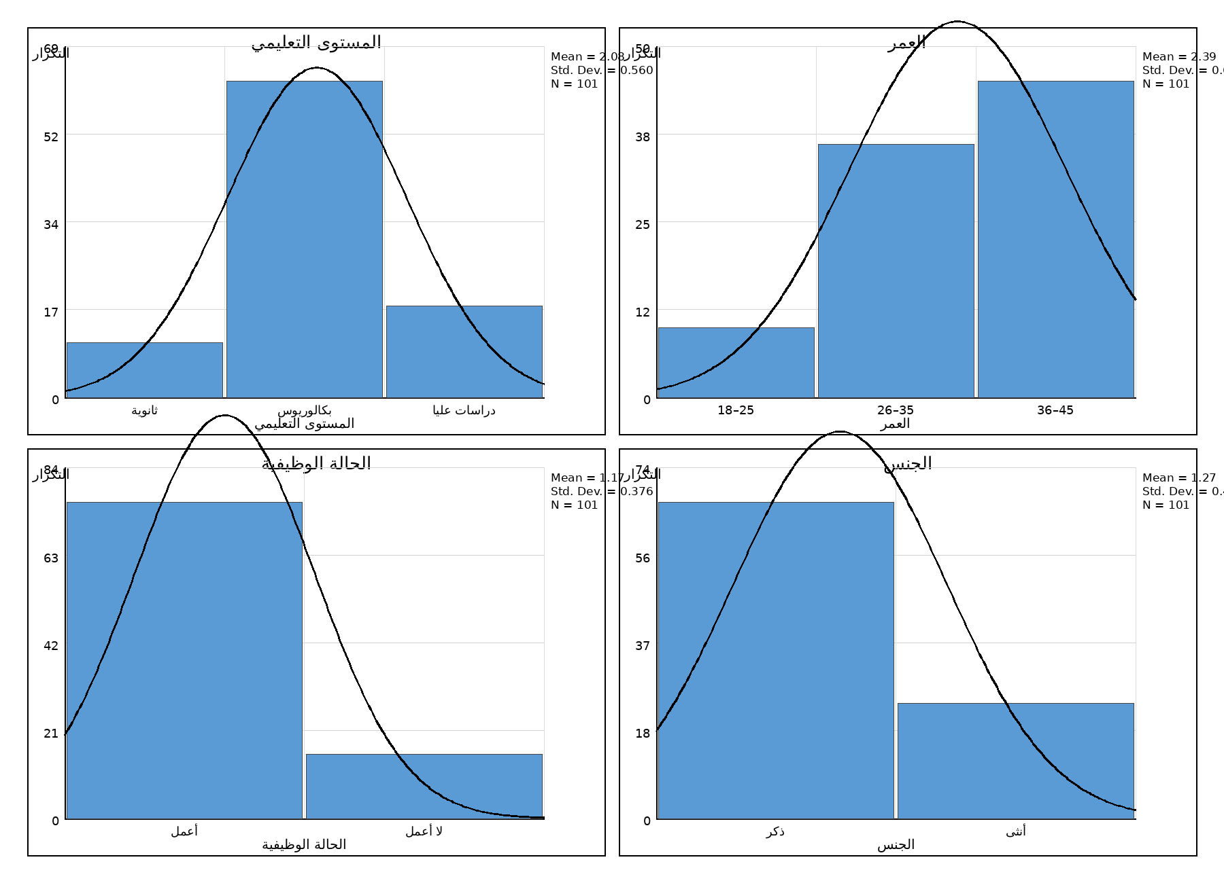
يوضح الجدول السابق أن غالبية أفراد العينة من الذكور بنسبة 73.3%، في حين بلغت نسبة الإناث 26.7%. كما تبين أن الفئة العمرية الأكثر تمثيلًا هي من 36 إلى 45 سنة بنسبة 49.5%، تلتها الفئة من 26 إلى 35 سنة بنسبة 39.6%، ثم الفئة من 18 إلى 25 سنة بنسبة 10.9%. وبالنسبة للحالة الوظيفية، تبين أن غالبية المبحوثين يعملون بنسبة 83.2%. أما من حيث المستوى التعليمي، فقد جاءت فئة البكالوريوس في المرتبة الأولى بنسبة 68.3%، تلتها الدراسات العليا بنسبة 19.8%، ثم الثانوية العامة بنسبة 11.9%.

رابعًا: نتائج استجابات أفراد العينة على عبارات الاستبانة
جدول رقم (5)
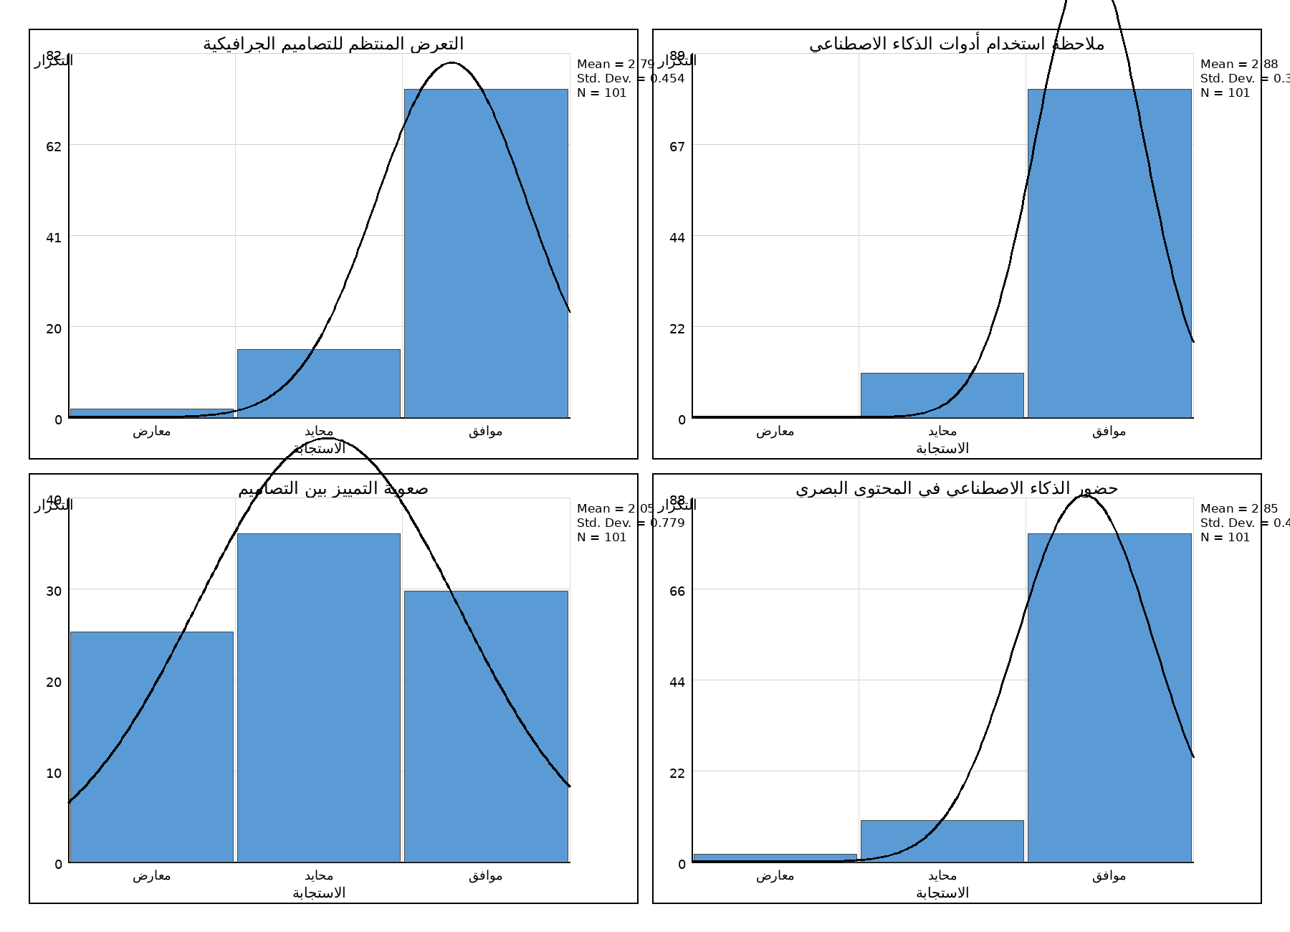
استجابات أفراد العينة على عبارات محور التعرض والملاحظة
العبارة | موافق ك | موافق % | محايد ك | محايد % | معارض ك | معارض % | المتوسط | الانحراف
أتعرض بصورة منتظمة للتصاميم الجرافيكية عبر منصات الإعلام الرقمي | 82 | 81.2 | 17 | 16.8 | 2 | 2.0 | 2.792 | 0.454
ألاحظ استخدام أدوات الذكاء الاصطناعي في بعض التصاميم الجرافيكية الرقمية التي أشاهدها | 89 | 88.1 | 12 | 11.9 | 0 | 0.0 | 2.881 | 0.325
أجد صعوبة في التمييز بين التصاميم المنتجة بالذكاء الاصطناعي والتصاميم التقليدية | 33 | 32.7 | 40 | 39.6 | 28 | 27.7 | 2.050 | 0.779
أصبح استخدام الذكاء الاصطناعي أكثر حضورًا في المحتوى البصري الذي أتابعه عبر الإعلام الرقمي | 88 | 87.1 | 11 | 10.9 | 2 | 2.0 | 2.851 | 0.410
يتضح من الجدول السابق ارتفاع مستوى تعرض المبحوثين للتصاميم الجرافيكية عبر الإعلام الرقمي، حيث وافق 81.2% على أنهم يتعرضون لها بصورة منتظمة. كما أفاد 88.1% بأنهم يلاحظون استخدام أدوات الذكاء الاصطناعي في بعض التصاميم الجرافيكية التي يشاهدونها، ووافق 87.1% على أن استخدام الذكاء الاصطناعي أصبح أكثر حضورًا في المحتوى البصري الذي يتابعونه. وفي المقابل، جاءت الاستجابات بشأن صعوبة التمييز بين التصاميم المنتجة بالذكاء الاصطناعي والتقليدية عند مستوى متوسط، مما يشير إلى أن الجمهور لا يزال متفاوتًا في قدرته على التمييز بين نوعي المخرجات.

جدول رقم (٦)
استجابات أفراد العينة على عبارات محور وضوح الرسالة البصرية وفهمها
العبارة | موافق ك | موافق % | محايد ك | محايد % | معارض ك | معارض % | المتوسط | الانحراف
تساعد التصاميم المنتجة باستخدام أدوات الذكاء الاصطناعي على سرعة استيعاب الفكرة المعروضة | 66 | 65.3 | 30 | 29.7 | 5 | 5.0 | 2.604 | 0.584
تتسم الرسالة البصرية في التصاميم المدعومة بالذكاء الاصطناعي بدرجة عالية من الوضوح | 62 | 61.4 | 29 | 28.7 | 10 | 9.9 | 2.515 | 0.673
أحتاج في كثير من الأحيان إلى وقت أطول لفهم الرسالة في بعض التصاميم المنتجة بالذكاء الاصطناعي | 26 | 25.7 | 43 | 42.6 | 32 | 31.7 | 1.941 | 0.759
يسهم تنظيم العناصر البصرية في التصاميم المنتجة بالذكاء الاصطناعي في تسهيل فهم الرسالة | 70 | 69.3 | 27 | 26.7 | 4 | 4.0 | 2.653 | 0.556

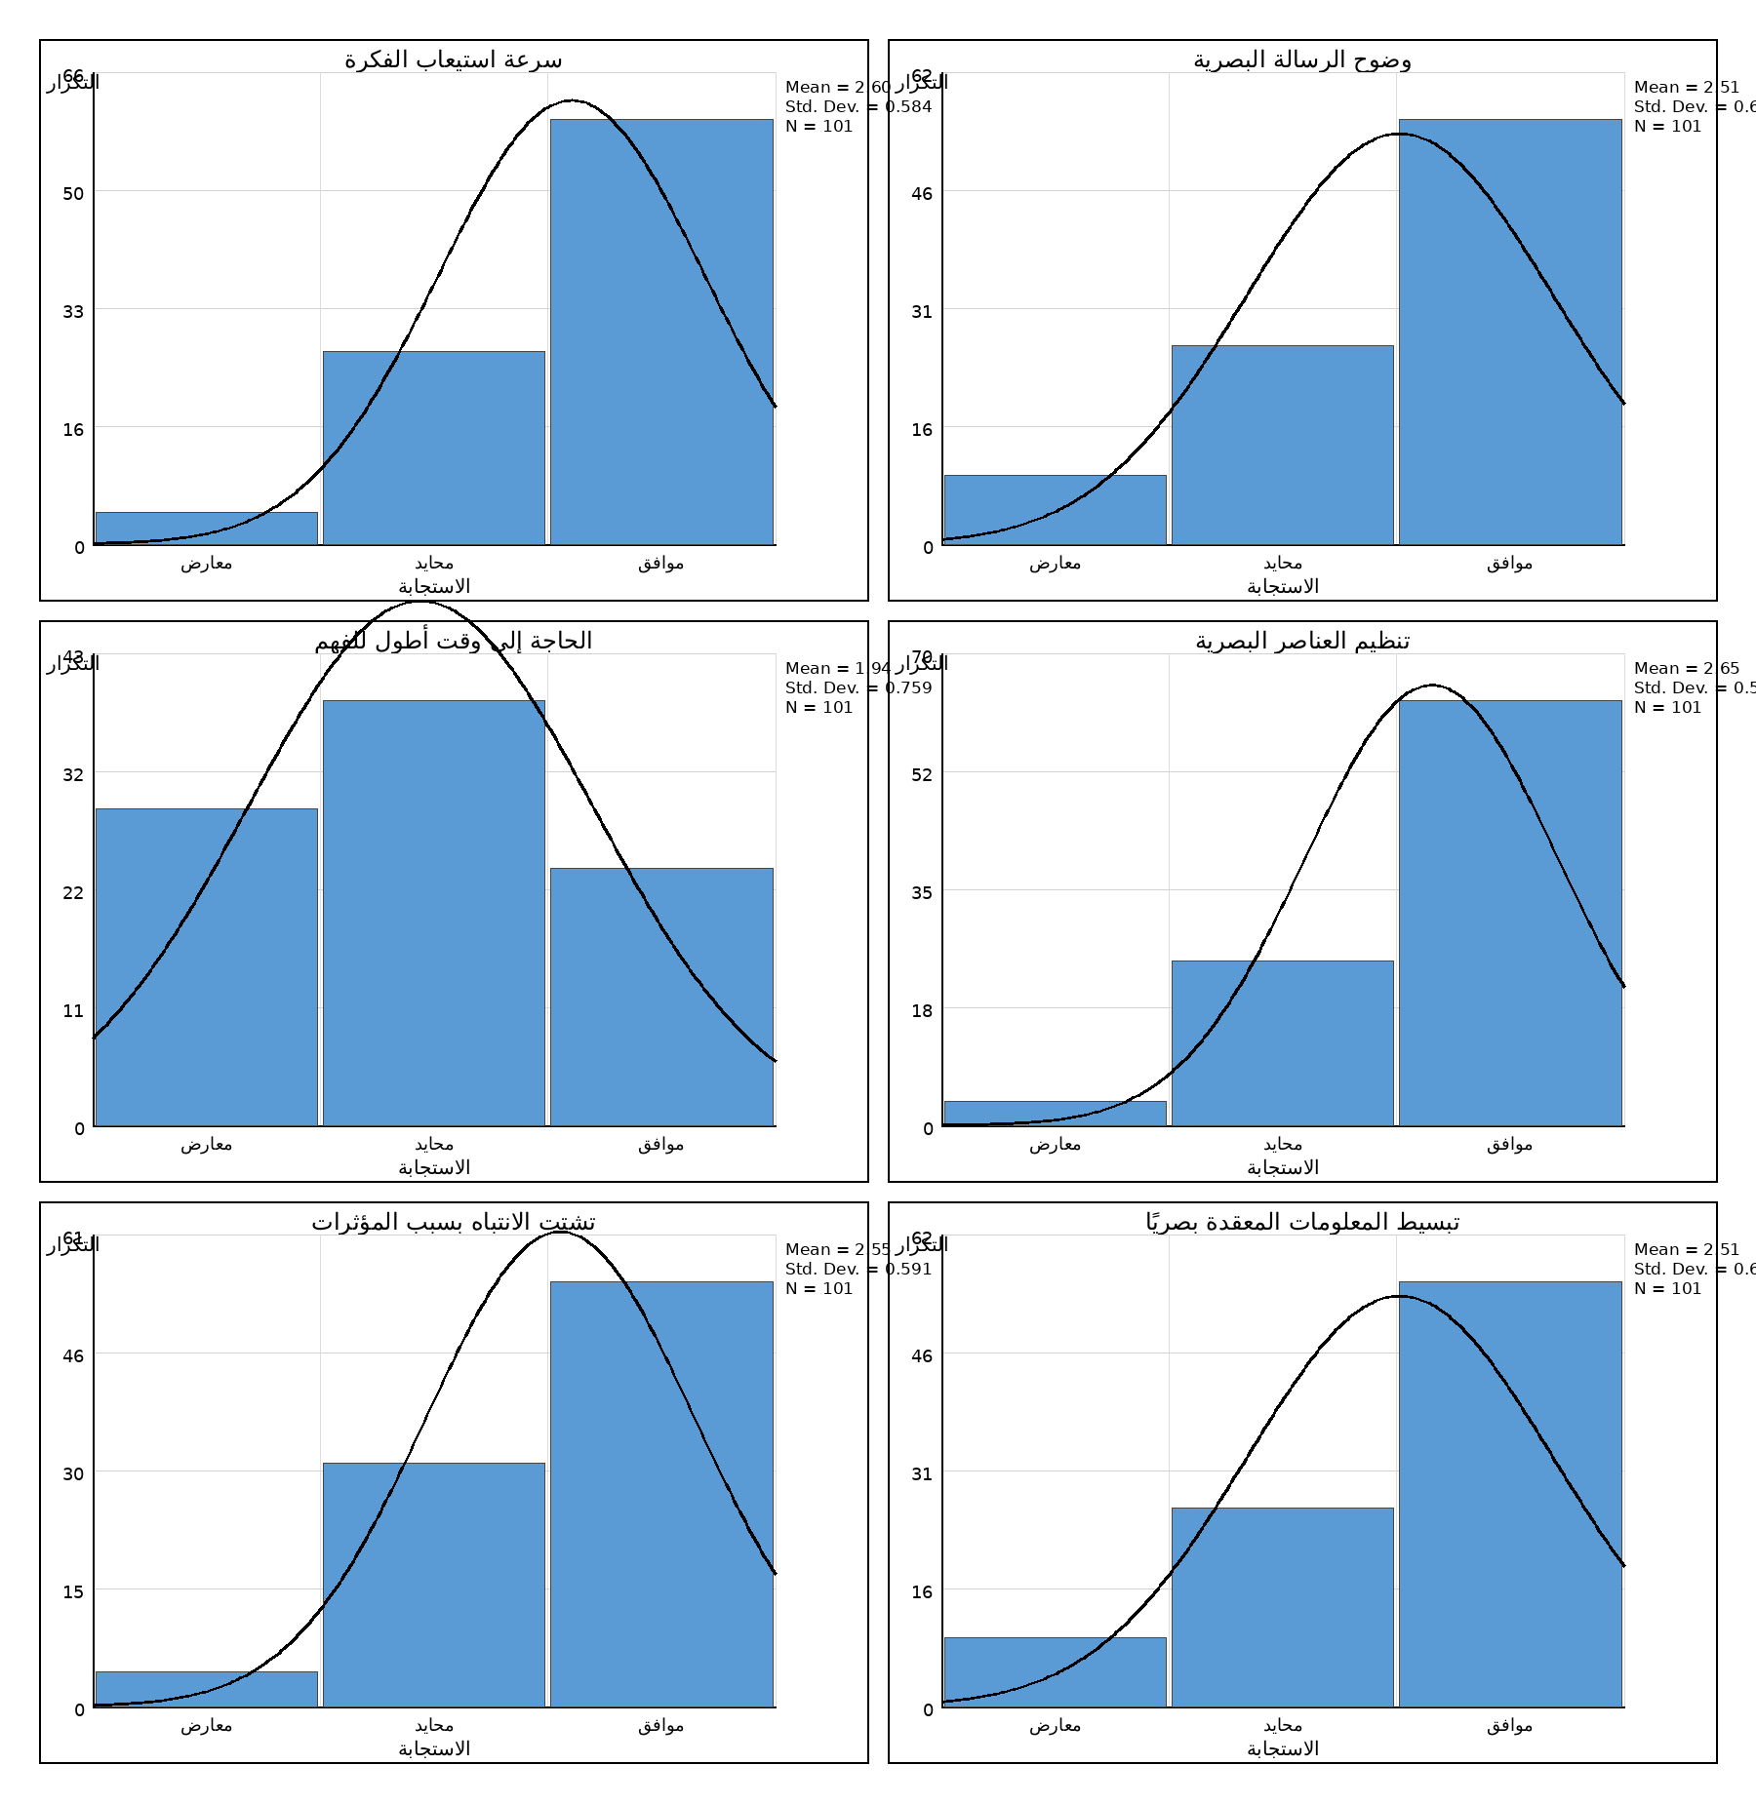
تشير النتائج في الجدول السابق إلى أن غالبية المبحوثين يرون أن التصاميم المنتجة باستخدام أدوات الذكاء الاصطناعي تساعد على سرعة استيعاب الفكرة، إذ بلغت نسبة الموافقة 65.3%. كما يرى 61.4% أن الرسالة البصرية في هذه التصاميم تتسم بالوضوح، بينما وافق 69.3% على أن تنظيم العناصر البصرية يسهم في تسهيل فهم الرسالة. كذلك يرى 61.4% أن هذه التصاميم تساعد على تبسيط المعلومات المعقدة بصريًا. وفي المقابل، أظهرت النتائج أن نسبة معتبرة من المبحوثين ترى أن كثرة المؤثرات البصرية قد تؤدي إلى تشتت الانتباه عن الفكرة الأساسية، وهو ما يعكس وجود بعض الملاحظات النقدية على هذه المخرجات.
جدول رقم (7)
استجابات أفراد العينة على عبارات محور الجاذبية والفعالية الاتصالية
العبارة | موافق ك | موافق % | محايد ك | محايد % | معارض ك | معارض % | المتوسط | الانحراف
تتميز التصاميم المنتجة باستخدام أدوات الذكاء الاصطناعي بدرجة مناسبة من الجاذبية البصرية | 57 | 56.4 | 35 | 34.7 | 9 | 8.9 | 2.475 | 0.657
يزداد تفاعلي مع المحتوى الرقمي عندما يكون مصحوبًا بتصميم جرافيكي منتج أو مطور باستخدام الذكاء الاصطناعي | 51 | 50.5 | 32 | 31.7 | 18 | 17.8 | 2.327 | 0.763
أرى أن الجاذبية الشكلية لبعض التصاميم المنتجة بالذكاء الاصطناعي تطغى أحيانًا على وضوح الرسالة | 57 | 56.4 | 32 | 31.7 | 12 | 11.9 | 2.446 | 0.700
يسهم استخدام الذكاء الاصطناعي في تعزيز فعالية الاتصال البصري في الإعلام الرقمي | 78 | 77.2 | 18 | 17.8 | 5 | 5.0 | 2.723 | 0.550
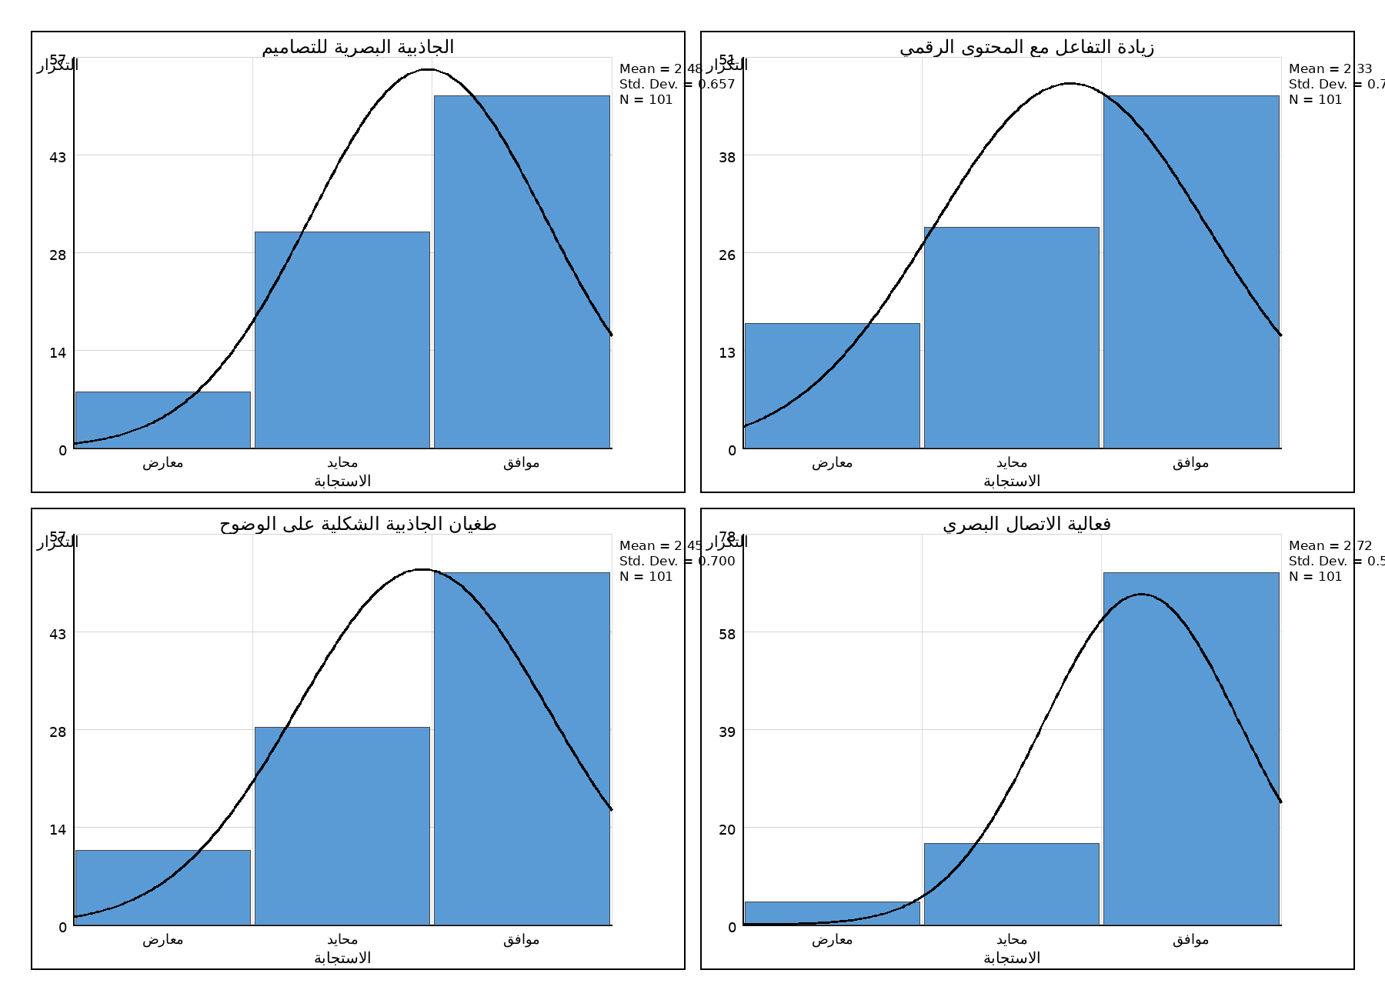
يبين الجدول السابق أن غالبية أفراد العينة ينظرون بصورة إيجابية نسبيًا إلى الجاذبية والفعالية الاتصالية للتصاميم المنتجة باستخدام أدوات الذكاء الاصطناعي. فقد بلغت نسبة من يرون أنها تتمتع بجاذبية بصرية مناسبة 56.4%، كما يرى 77.2% أن استخدام الذكاء الاصطناعي يسهم في تعزيز فعالية الاتصال البصري في الإعلام الرقمي. ومع ذلك، أظهرت النتائج أن 56.4% من المبحوثين يرون أن الجاذبية الشكلية لبعض هذه التصاميم قد تطغى أحيانًا على وضوح الرسالة، وهو ما يشير إلى وجود توازن دقيق بين الجاذبية البصرية ووضوح المضمون.
خامسًا: المتوسطات الحسابية للمحاور الرئيسة
جدول رقم (8)
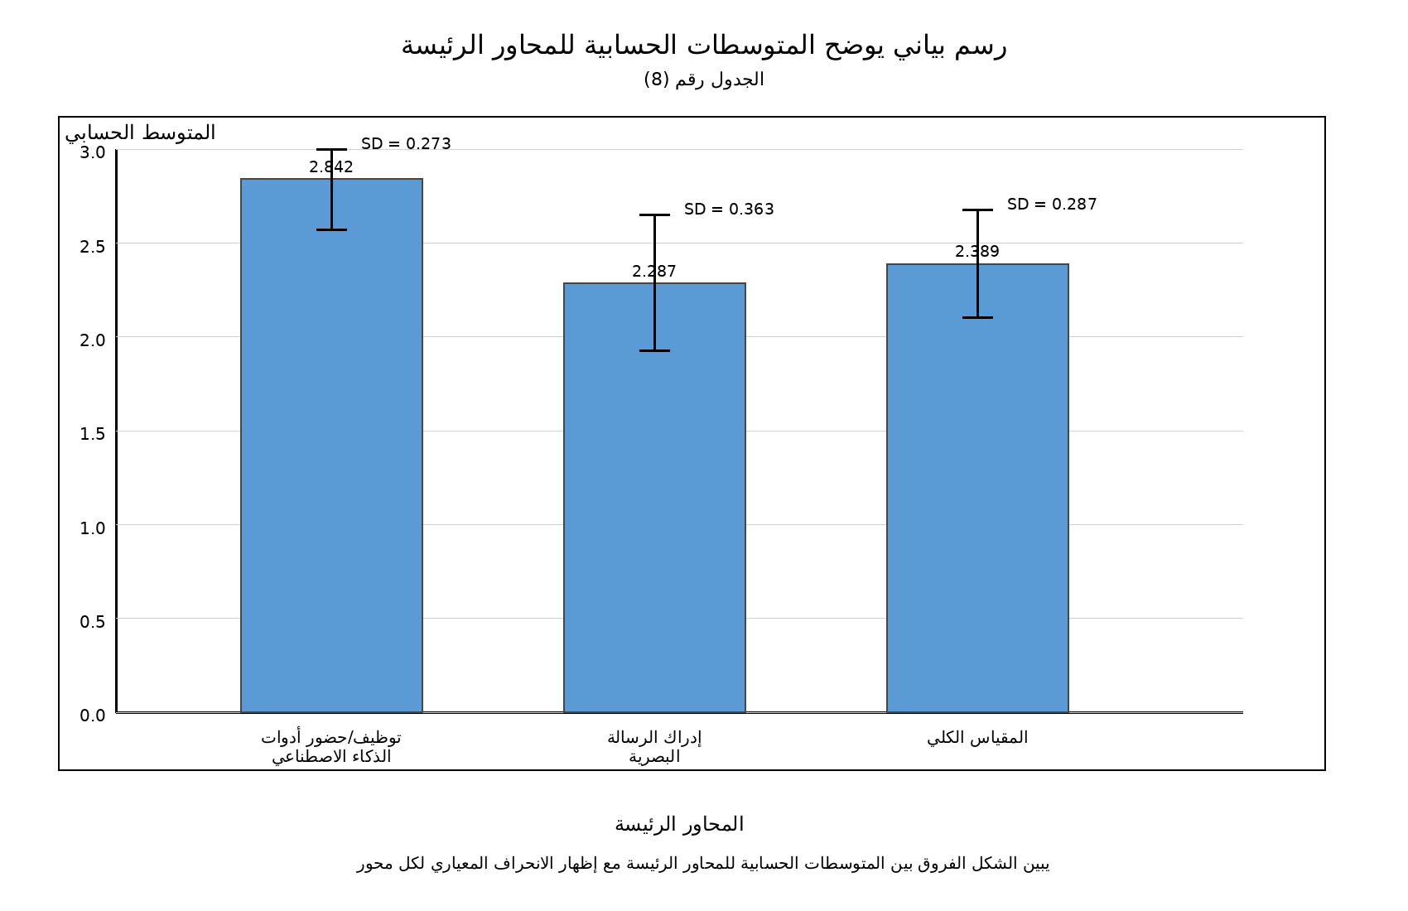
المتوسطات الحسابية والانحرافات المعيارية للمحاور الرئيسة
المحور | المتوسط الحسابي | الانحراف المعياري | المستوى
توظيف/حضور أدوات الذكاء الاصطناعي | 2.842 | 0.273 | مرتفع
إدراك الرسالة البصرية | 2.287 | 0.363 | متوسط
المقياس الكلي | 2.389 | 0.287 | مرتفع
توضح النتائج في الجدول السابق أن محور توظيف/حضور أدوات الذكاء الاصطناعي جاء بمستوى مرتفع، إذ بلغ متوسطه 2.842، مما يدل على أن حضور هذه الأدوات في المحتوى البصري أصبح واضحًا من وجهة نظر أفراد العينة. كما جاء محور إدراك الرسالة البصرية عند مستوى متوسط بمتوسط 2.287، وهو ما يشير إلى أن التأثير الإدراكي لهذه التصاميم يميل إلى الإيجابية لكنه ليس مرتفعًا بدرجة كبيرة. أما المقياس الكلي فقد جاء بمستوى مرتفع بمتوسط 2.389.
جدول رقم (9)
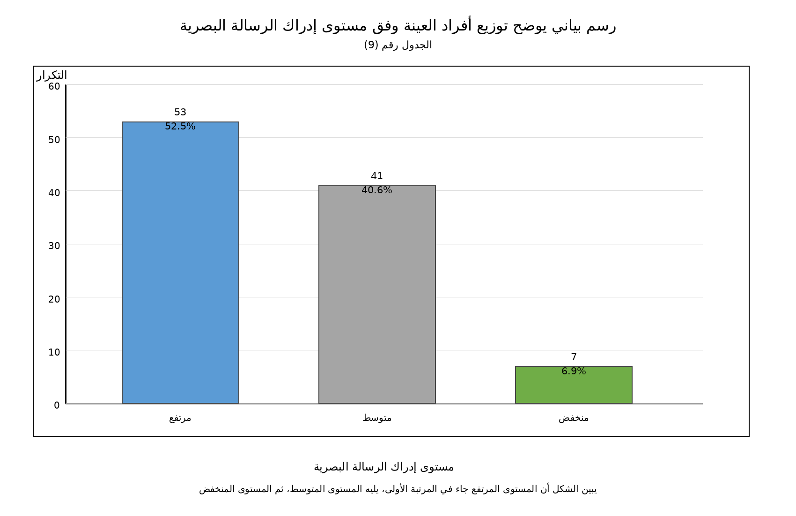
توزيع أفراد العينة وفق مستوى إدراك الرسالة البصرية
المستوى | ك | %
مرتفع | 53 | 52.5
متوسط | 41 | 40.6
منخفض | 7 | 6.9

تشير نتائج الجدول السابق إلى أن أكثر من نصف أفراد العينة (52.5%) جاء مستوى إدراكهم للرسالة البصرية مرتفعًا، في حين بلغ المستوى المتوسط 40.6%، بينما لم تتجاوز نسبة المستوى المنخفض 6.9%. ويؤكد ذلك أن إدراك الرسالة البصرية في التصاميم المنتجة باستخدام أدوات الذكاء الاصطناعي يميل في مجمله إلى الإيجابية.
سادسًا: اختبار فروض الدراسة
الفرض الرئيس
توجد علاقة ذات دلالة إحصائية بين توظيف أدوات الذكاء الاصطناعي التوليدي في التصميم الجرافيكي وإدراك الرسالة البصرية لدى جمهور الإعلام الرقمي.
جدول رقم (10)
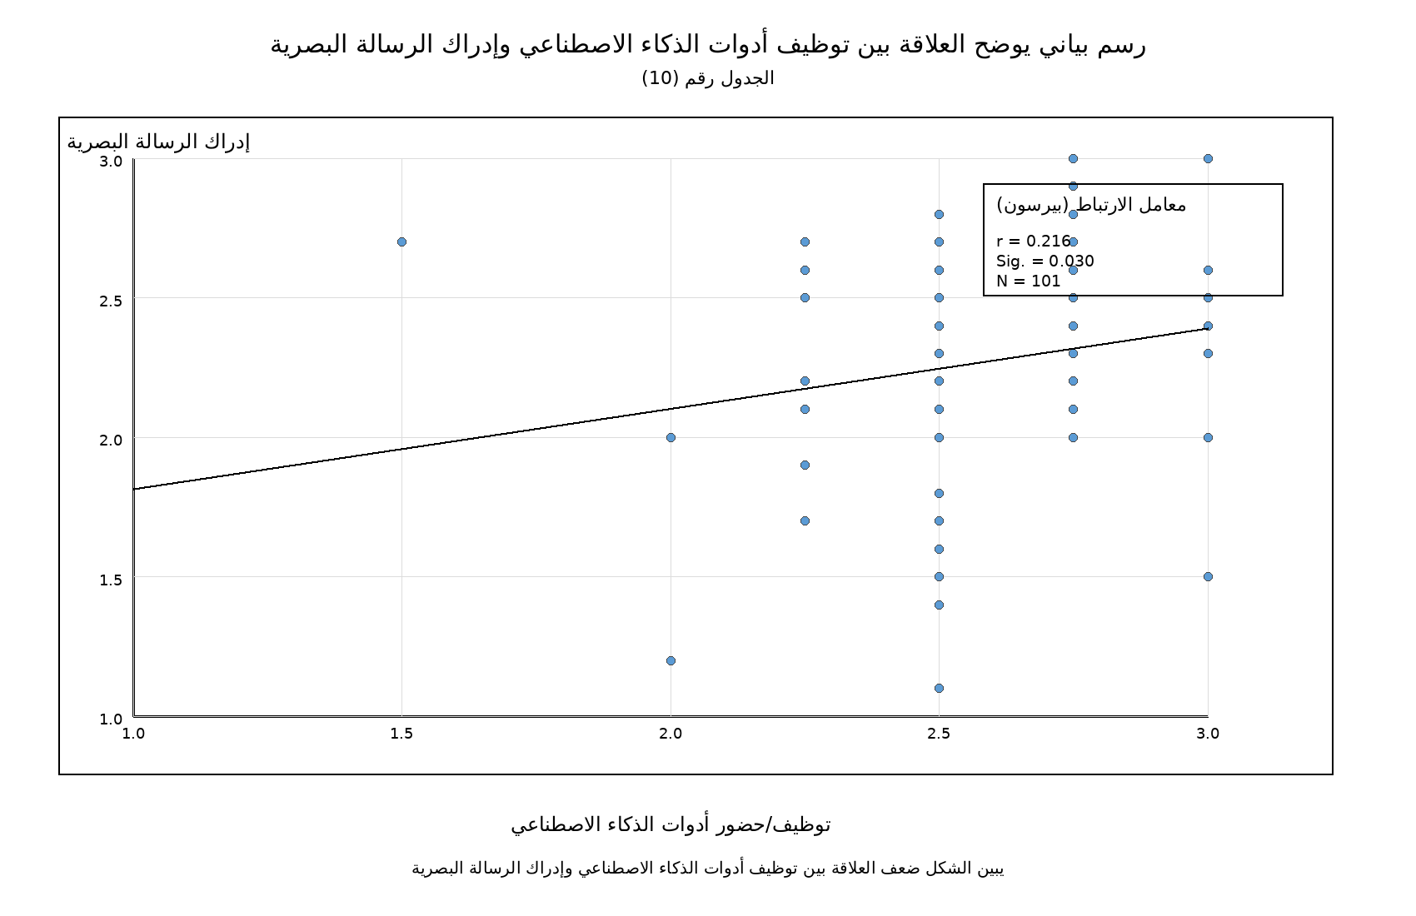
معامل ارتباط بيرسون بين توظيف/حضور أدوات الذكاء الاصطناعي وإدراك الرسالة البصرية
المتغيران | معامل الارتباط (r) | مستوى الدلالة (Sig.)
توظيف/حضور أدوات الذكاء الاصطناعي × إدراك الرسالة البصرية | 0.030 | 0.769
يتضح من نتائج الجدول السابق أن قيمة معامل ارتباط بيرسون بين توظيف/حضور أدوات الذكاء الاصطناعي وبين إدراك الرسالة البصرية بلغت 0.030، وهي قيمة ضعيفة جدًا، كما أن مستوى الدلالة الإحصائية بلغ 0.769، وهي قيمة أكبر من 0.05. وعليه، لا توجد علاقة ارتباطية ذات دلالة إحصائية بين المتغيرين في هذه العينة، وهو ما يعني عدم تحقق الفرض الرئيس بصيغته الارتباطية.
الفرض الفرعي الأول
توجد فروق ذات دلالة إحصائية في إدراك الرسالة البصرية تبعًا لمتغير الجنس.
جدول رقم (11)
اختبار (T-test) للفروق في إدراك الرسالة البصرية تبعًا للجنس
الجنس | العدد | المتوسط | الانحراف المعياري | قيمة T | مستوى الدلالة
ذكر | 74 | 2.311 | 0.332 | 0.956 | 0.345
أنثى | 27 | 2.222 | 0.438
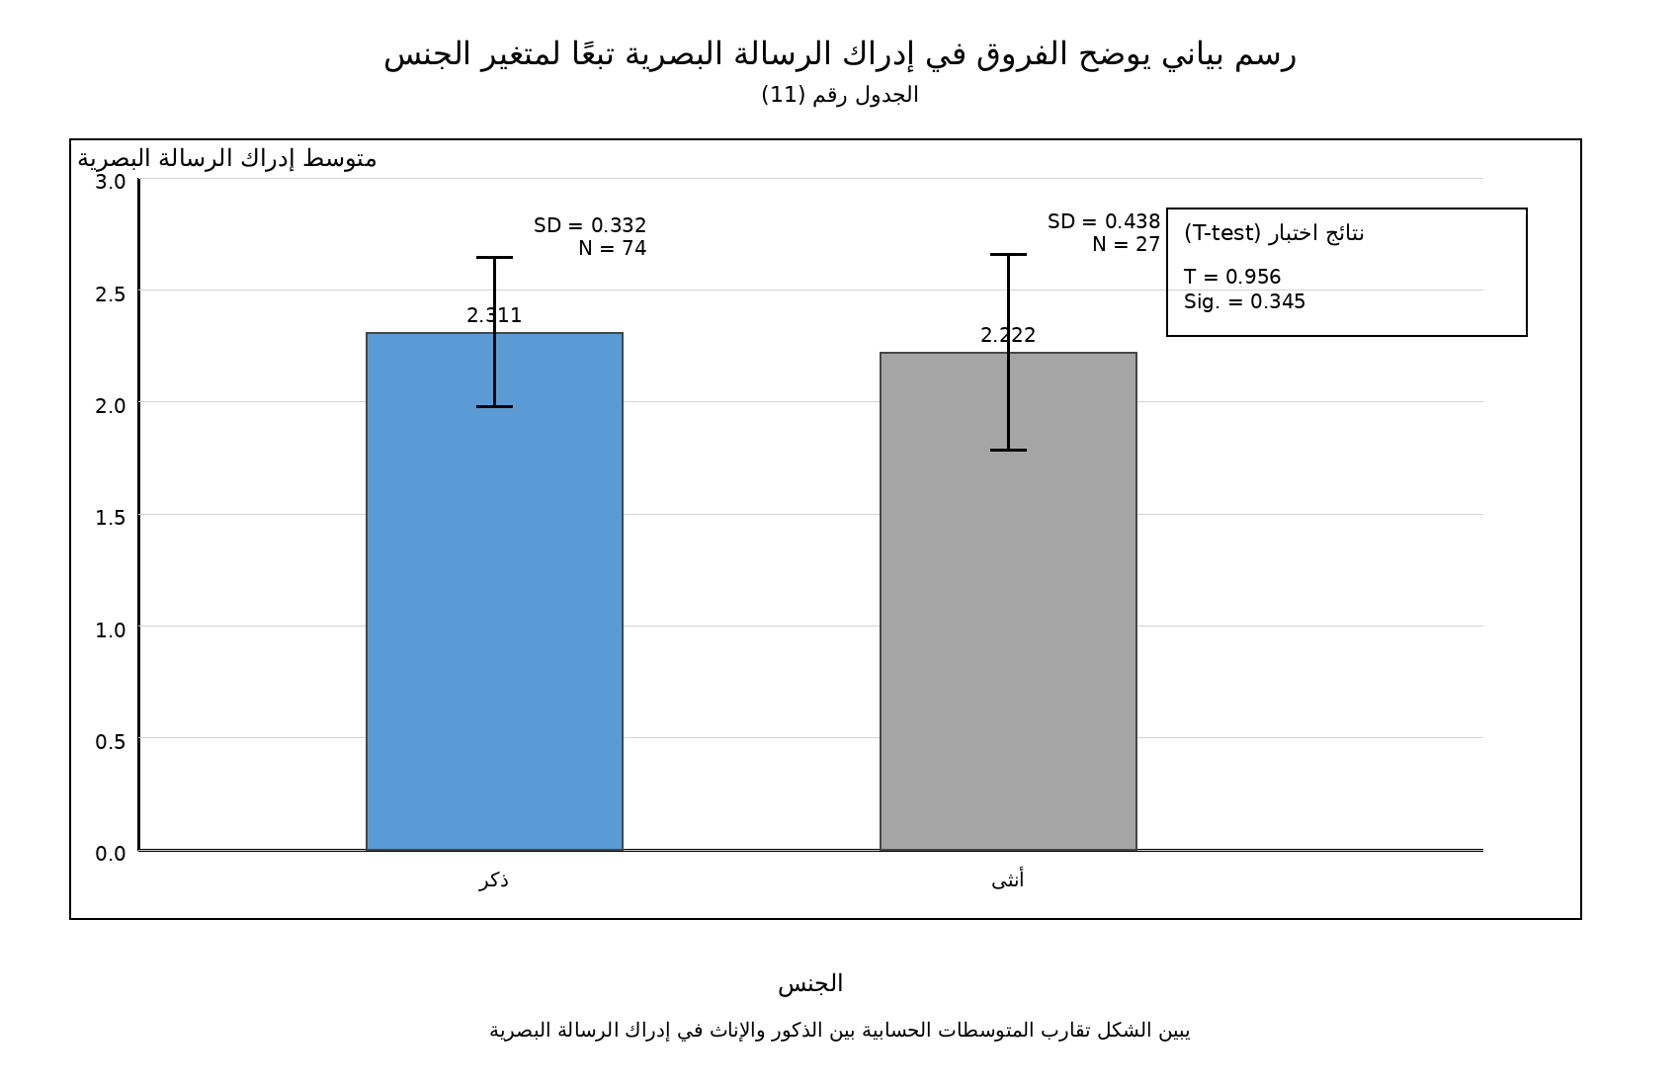
تشير نتائج الجدول السابق إلى عدم وجود فروق ذات دلالة إحصائية في إدراك الرسالة البصرية تبعًا للجنس، إذ بلغ مستوى الدلالة 0.345، وهي قيمة أكبر من 0.05، وعليه لا يتحقق الفرض الفرعي الأول.
الفرض الفرعي الثاني
توجد فروق ذات دلالة إحصائية في إدراك الرسالة البصرية تبعًا لمتغير الحالة الوظيفية.
جدول رقم (12)
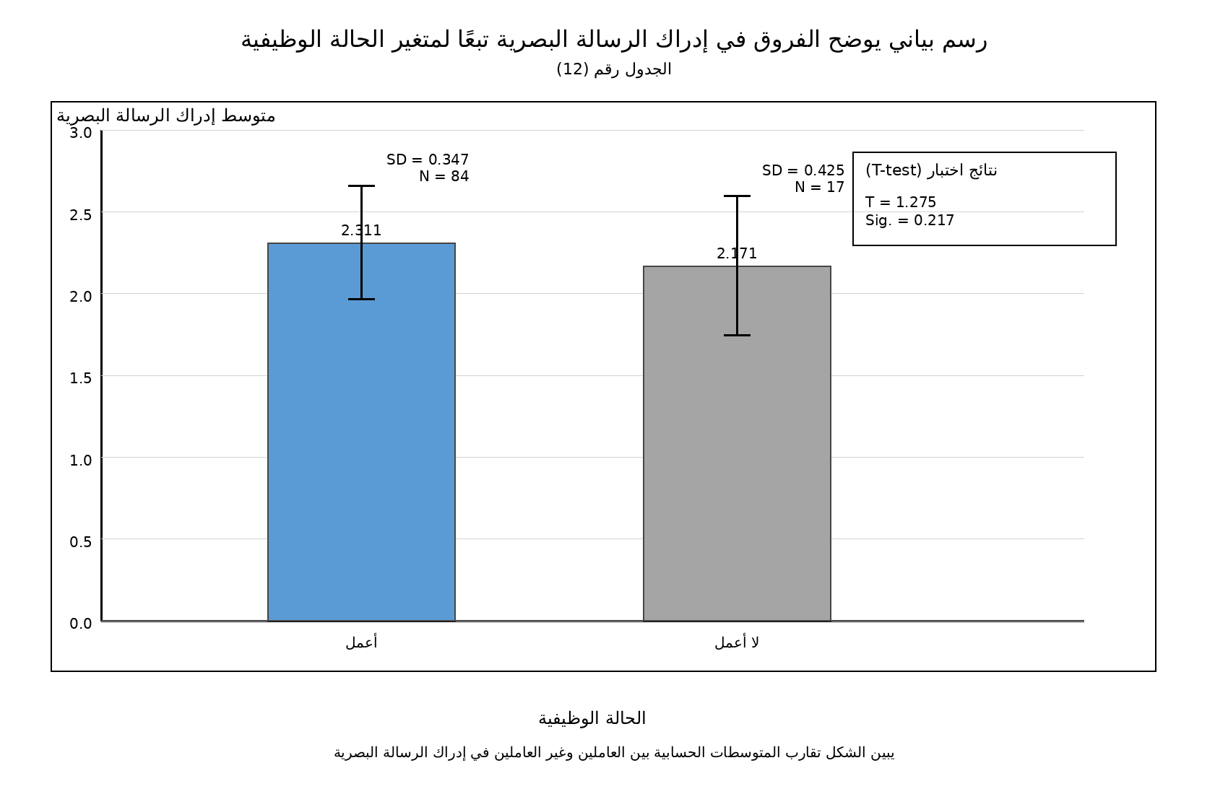
اختبار (T-test) للفروق في إدراك الرسالة البصرية تبعًا للحالة الوظيفية
الحالة الوظيفية | العدد | المتوسط | الانحراف المعياري | قيمة T | مستوى الدلالة
أعمل | 84 | 2.311 | 0.347 | 1.275 | 0.217
لا أعمل | 17 | 2.171 | 0.425
يتضح من الجدول السابق أن مستوى الدلالة بلغ 0.217، وهي قيمة أكبر من 0.05، مما يدل على عدم وجود فروق ذات دلالة إحصائية في إدراك الرسالة البصرية تبعًا للحالة الوظيفية، وبالتالي لا يتحقق الفرض الفرعي الثاني.
الفرض الفرعي الثالث
توجد فروق ذات دلالة إحصائية في إدراك الرسالة البصرية تبعًا لمتغير العمر.
جدول رقم (13)
تحليل التباين الأحادي (ANOVA) للفروق في إدراك الرسالة البصرية تبعًا للعمر
الفئة العمرية | العدد | المتوسط | الانحراف المعياري
من 18 إلى 25 سنة | 11 | 2.018 | 0.523
من 26 إلى 35 سنة | 40 | 2.245 | 0.352
من 36 إلى 45 سنة | 50 | 2.380 | 0.297
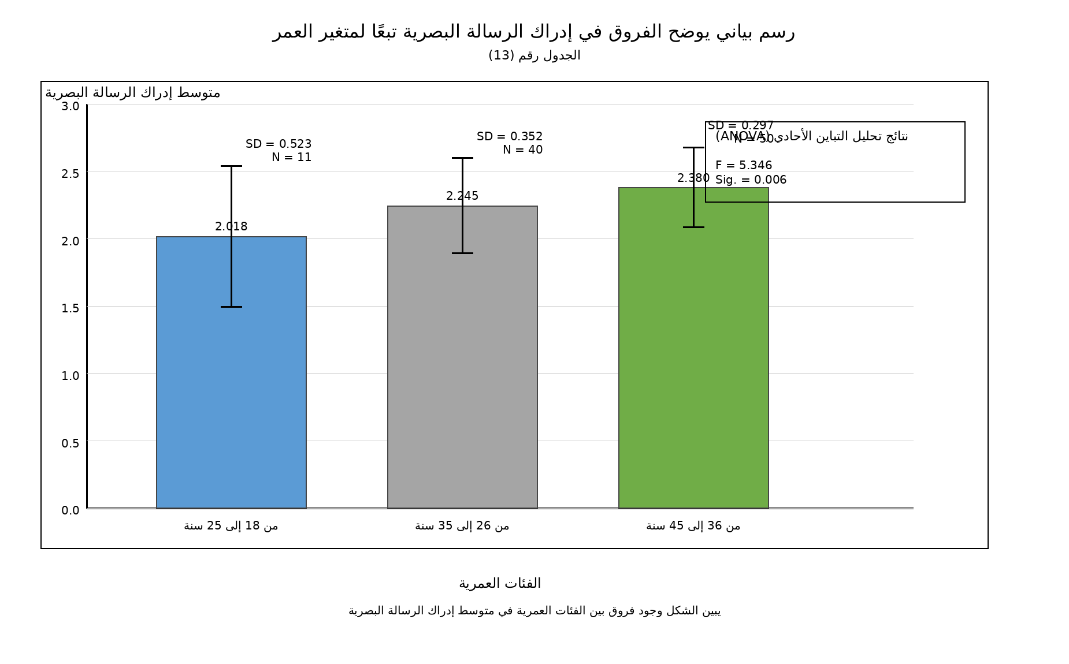
قيمة F | مستوى الدلالة
5.346 | 0.006
تشير نتائج الجدول السابق إلى وجود فروق ذات دلالة إحصائية في إدراك الرسالة البصرية تبعًا للعمر، حيث بلغ مستوى الدلالة 0.006، وهي قيمة أقل من 0.05، وعليه يتحقق الفرض الفرعي الثالث.
وللتعرف على مصدر الفروق، تم إجراء اختبار المقارنات البعدية Tukey، وتبين أن الفروق الدالة كانت بين الفئتين:
- من 18 إلى 25 سنة
- من 36 إلى 45 سنة
وجاءت الفروق لصالح الفئة الأكبر عمرًا، بما يشير إلى أن الفئات الأعلى عمرًا أظهرت مستوى أعلى من الإدراك الإيجابي للرسالة البصرية في التصاميم المنتجة باستخدام أدوات الذكاء الاصطناعي.
الفرض الفرعي الرابع
توجد فروق ذات دلالة إحصائية في إدراك الرسالة البصرية تبعًا للمستوى التعليمي.
جدول رقم (14)
تحليل التباين الأحادي (ANOVA) للفروق في إدراك الرسالة البصرية تبعًا للمستوى التعليمي
المستوى التعليمي | العدد | المتوسط | الانحراف المعياري
ثانوية عامة | 12 | 2.258 | 0.326
بكالوريوس | 69 | 2.268 | 0.368
دراسات عليا | 20 | 2.370 | 0.371

قيمة F | مستوى الدلالة
0.648 | 0.525
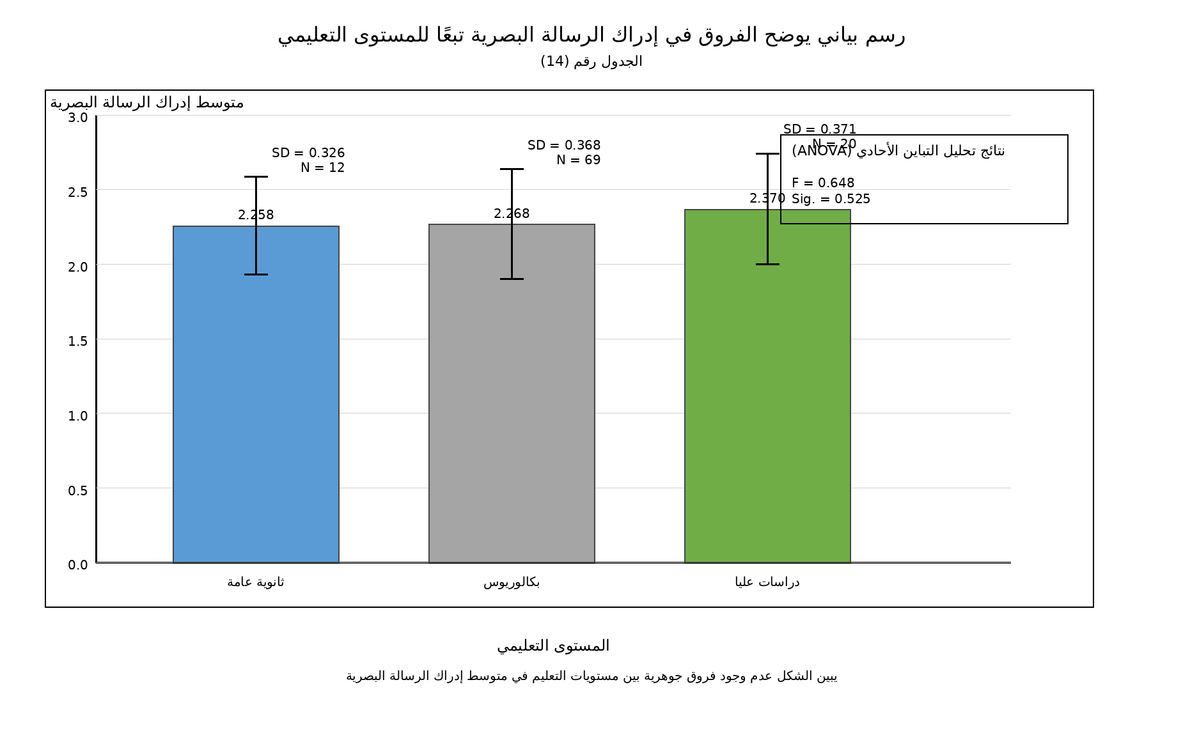
توضح نتائج الجدول السابق عدم وجود فروق ذات دلالة إحصائية في إدراك الرسالة البصرية تبعًا للمستوى التعليمي، حيث بلغ مستوى الدلالة 0.525، وهي قيمة أكبر من 0.05، وعليه لا يتحقق الفرض الفرعي الرابع.
سابعًا: خلاصة النتائج الإحصائية
في ضوء التحليل الإحصائي السابق، يمكن تلخيص النتائج فيما يلي:
- بلغ عدد الاستجابات الصالحة للتحليل 101 استجابة، بنسبة اكتمال 100%.
- أظهرت أداة الدراسة مستوى ثبات جيد، حيث بلغت قيمة ألفا كرونباخ 0.750 لمحور إدراك الرسالة البصرية.
- تبين ارتفاع مستوى ملاحظة أفراد العينة لاستخدام أدوات الذكاء الاصطناعي في التصاميم الجرافيكية الرقمية، وارتفاع حضور هذه الأدوات في المحتوى البصري الذي يتابعونه.
- أظهرت النتائج أن التصاميم المنتجة باستخدام أدوات الذكاء الاصطناعي تسهم في:
- سرعة استيعاب الفكرة
- وضوح الرسالة
- تنظيم العناصر البصرية
- تبسيط المعلومات المعقدة بصريًا
- في المقابل، برزت بعض الملاحظات النقدية، أهمها:
- أن كثرة المؤثرات البصرية قد تشتت الانتباه
- وأن الجاذبية الشكلية قد تطغى أحيانًا على وضوح الرسالة
- جاء مستوى إدراك الرسالة البصرية عند مستوى متوسط، بينما جاء المقياس الكلي عند مستوى مرتفع.
- لم تظهر فروق ذات دلالة إحصائية في إدراك الرسالة البصرية تبعًا لـ:
- الجنس
- الحالة الوظيفية
- المستوى التعليمي
- ظهرت فروق ذات دلالة إحصائية تبعًا للعمر، وكانت الفروق لصالح الفئة العمرية الأكبر.
- لم يثبت وجود علاقة ارتباطية دالة إحصائيًا بين توظيف/حضور أدوات الذكاء الاصطناعي وبين إدراك الرسالة البصرية في هذه العينة.

ثامنًا: مؤشرات نوعية من السؤالين المفتوحين
بالنظر إلى إجابات المبحوثين على السؤالين المفتوحين، أمكن استخلاص عدد من المؤشرات النوعية المساندة للنتائج الكمية، تمثلت في الآتي:
- تكررت الإشارة إلى السرعة وتوفير الوقت بوصفها أبرز أثر إيجابي لاستخدام أدوات الذكاء الاصطناعي في التصميم الجرافيكي.
- برزت وضوح الرسالة وتبسيط المعلومات كأثرين إيجابيين متكررين في عدد كبير من الإجابات.
- في المقابل، ظهرت ملاحظات تتعلق بـ تشابه المخرجات وفقدان الأصالة أو اللمسة الإنسانية في بعض التصاميم.
- كما تضمنت المقترحات التطويرية التأكيد على:
- مراعاة طبيعة الجمهور المستهدف
- تقليل المشتتات والمؤثرات غير الضرورية
- الإبقاء على الإشراف البشري
- تطوير مهارات استخدام أدوات الذكاء الاصطناعي بما يخدم وضوح الرسالة البصرية

توصيات الدراسة
في ضوء ما انتهت إليه الدراسة من نتائج، يمكن تقديم التوصيات الآتية:
- ضرورة توظيف أدوات الذكاء الاصطناعي التوليدي في التصميم الجرافيكي بوصفها أدوات مساندة للعملية الإبداعية، لا بديلًا كاملًا عن الدور البشري للمصمم، بما يضمن التوازن بين الكفاءة التقنية والبعد الإبداعي والاتصالي للرسالة البصرية.
- التركيز على وضوح الفكرة عند إنتاج التصاميم الجرافيكية المدعومة بالذكاء الاصطناعي، بحيث تُقدَّم الرسالة البصرية بصورة مباشرة ومنظمة، مع تجنب المبالغة في المؤثرات البصرية التي قد تؤثر سلبًا في الفهم أو تشتت انتباه الجمهور عن الفكرة الأساسية.
- مراعاة خصائص الجمهور المستهدف عند تصميم المحتوى البصري باستخدام أدوات الذكاء الاصطناعي، وذلك من حيث العمر، والخلفية المعرفية، وطبيعة الاستخدام الإعلامي، بما يسهم في رفع مستوى إدراك الرسالة البصرية وتحقيق فاعلية اتصالية أكبر.
- تشجيع المؤسسات الإعلامية وصناع المحتوى على وضع معايير مهنية واضحة لتوظيف الذكاء الاصطناعي في التصميم الجرافيكي، بحيث تشمل هذه المعايير جودة التكوين البصري، ووضوح العناصر، واتساق الألوان، وملاءمة الرسالة البصرية للسياق الإعلامي.
- تعزيز التكامل بين الخبرة البشرية والإمكانات التقنية لأدوات الذكاء الاصطناعي التوليدي، من خلال تدريب المصممين على الاستخدام الواعي لهذه الأدوات بما يرفع من جودة المخرجات ويحافظ في الوقت نفسه على الأصالة والبعد الإنساني في التصميم.
- الاهتمام بقياس أثر التصاميم المنتجة باستخدام الذكاء الاصطناعي على الجمهور بصورة دورية، وعدم الاكتفاء بالحكم على جودة التصميم من جانبه الجمالي فقط، بل ربطه كذلك بدرجة الفهم وسهولة الإدراك وفعالية الاتصال البصري.
- التوسع في إجراء دراسات مستقبلية تتناول أثر الذكاء الاصطناعي التوليدي في مجالات تصميمية وإعلامية أخرى، مثل الإعلانات الرقمية، والإنفوجرافيك، والمحتوى المرئي القصير، مع مقارنة أوسع بين المخرجات المنتجة بالذكاء الاصطناعي والمخرجات البشرية.
- الاهتمام بالجانب الأخلاقي والمهني عند استخدام أدوات الذكاء الاصطناعي في إنتاج الرسائل البصرية، خاصة فيما يتعلق بالمصداقية والشفافية وجودة المحتوى، بما يحافظ على ثقة الجمهور في الرسائل الإعلامية المتداولة عبر المنصات الرقمية.

خاتمة الدراسة
خلصت الدراسة الحالية إلى أن توظيف أدوات الذكاء الاصطناعي التوليدي في التصميم الجرافيكي يمثل أحد التحولات المهمة في بيئة الإعلام الرقمي المعاصرة، لما توفره هذه الأدوات من إمكانات تقنية وإبداعية تسهم في تسريع إنتاج المحتوى البصري، وتوسيع البدائل التصميمية، وتعزيز بعض خصائص الرسالة البصرية، ولا سيما من حيث الجاذبية والتنظيم وسهولة عرض الفكرة. غير أن هذا التوظيف لا ينبغي النظر إليه بوصفه قيمة إيجابية مطلقة، بل باعتباره ممارسة تصميمية واتصالية تتوقف فاعليتها على حسن الاستخدام، ومدى قدرة التصميم على تحقيق التوازن بين الشكل البصري والمضمون الاتصالي.
وقد بينت الدراسة أن إدراك جمهور الإعلام الرقمي للرسالة البصرية في التصاميم المنتجة باستخدام أدوات الذكاء الاصطناعي جاء في مجمله عند مستوى متوسط يميل إلى الإيجابية، وهو ما يشير إلى أن هذه الأدوات قادرة على دعم فعالية الاتصال البصري، ولكن بدرجة تختلف باختلاف جودة التكوين البصري وطريقة تنظيم العناصر داخل التصميم. كما أظهرت النتائج أن الجمهور يلاحظ بوضوح حضور الذكاء الاصطناعي في التصاميم الرقمية، وأن هذه التصاميم قد تسهم في سرعة استيعاب الفكرة وتبسيط المعلومات، إلا أن الإفراط في الجاذبية الشكلية أو كثافة المؤثرات البصرية قد ينعكس سلبًا على وضوح الرسالة وفهمها.
وانطلاقًا من ذلك، تؤكد الدراسة أن فاعلية الرسالة البصرية في الإعلام الرقمي لا ترتبط بالتقنية وحدها، وإنما تتحدد من خلال كيفية توظيف هذه التقنية داخل عملية التصميم بما يخدم أهداف الرسالة واحتياجات الجمهور المستهدف. وعليه، فإن القيمة الحقيقية لأدوات الذكاء الاصطناعي التوليدي في التصميم الجرافيكي تكمن في استخدامها بوصفها أدوات داعمة للابتكار والاتصال، لا مجرد وسائل لإنتاج أشكال بصرية سريعة. ومن هنا تبرز أهمية تطوير ممارسات تصميمية أكثر وعيًا بالجوانب الإدراكية والاتصالية، بما يعزز من قدرة الرسائل البصرية على التأثير والفهم داخل البيئة الرقمية المعاصرة.

المراجع والمصادر
أولًا: المراجع العربية
- عبدالحميد، محمد ((2010، نظريات الإعلام واتجاهات التأثير، ط3، القاهرة، عالم الكتب.
- النمر، مصطفى صابر محمد عطية ((2015، اعتماد الشباب الجامعي المصري والسعودي على وسائل الإعلام أثناء الأزمات: العملية العسكرية على اليمن "عاصفة الحزم" نموذجًا، المجلة المصرية لبحوث الرأي العام، مج14، ع2، ص ص 305-364
- الأشموري، أمة الخالق محمد حسين ((2020، دور شبكات التواصل الاجتماعي في إمداد الجمهور بالمعلومات أوقات الأزمات، مجلة البحوث الإعلامية، ع55، ج5، ص ص 3173-3204
- سمير محمد محمود (2022)، المعالجة البصرية لقضايا التغيرات المناخية على مواقع التواصل الاجتماعي وسمات تعليقات المستخدمين عليها، الإعلام العربي والمجتمع، العدد 34.
ثانيًا: المراجع الأجنبية
- Ball-Rokeach, S. J., & DeFleur, M. L. (1976), A Dependency Model of Mass-Media Effects, Communication Research, Vol. 3, No. 1, pp. 3–21.
- Daft, R. L., & Lengel, R. H. (1986), Organizational Information Requirements, Media Richness and Structural Design, Management Science, Vol. 32, No. 5, pp. 554–571.
- Li, H., Xue, T., Zhang, A., Luo, X., Kong, L., & Huang, G. (2024), The Application and Impact of Artificial Intelligence Technology in Graphic Design: A Critical Interpretive Synthesis, Heliyon, Vol. 10, No. 21, e40037.
- Zhao, Y. (2024), The Synergistic Effect of Artificial Intelligence Technology in the Evolution of Visual Communication of New Media Art, Heliyon, Vol. 10, No. 18, e38008.
- Hartmann, J., Exner, Y., & Domdey, S. (2025), The Power of Generative Marketing: Can Generative AI Create Superhuman Visual Marketing Content?, International Journal of Research in Marketing, Vol. 42, No. 1, pp. 13–31.
- Velásquez-Salamanca, D., Martín-Pascual, M. Á., & Andreu-Sánchez, C. (2025), Interpretation of AI-Generated vs. Human-Made Images, Journal of Imaging, Vol. 11, No. 7, p. 227.
- Jung, T., Koghut, M., Lee, E., & Kwon, O. (2025), Artificial Creativity in Luxury Advertising: How Trust and Perceived Humanness Drive Consumer Response to AI-Generated Content, Journal of Retailing and Consumer Services, Vol. 87, 104403.
- Zhang, L., & Hur, C. (2025), The Impact of Generative AI Images on Consumer Attitudes in Advertising, Administrative Sciences, Vol. 15, No. 10, p. 395.
- Zou, X., Zhang, W., & Zhao, N. (2025), From Fragment to One Piece: A Review on AI-Driven Graphic Design, Journal of Imaging, Vol. 11, No. 9, p. 289.

